DAT 2기 캡스톤 프로젝트 보고서

머신러닝을 이용한 상위 5개 브랜드 아파트 실거래가 예측

DAT 2기
러닝메이트팀
고은서
김대현
박서현
백형준
윤희진

DAT N기 캡스톤 프로젝트 보고서

머신러닝을 이용한 상위 5개 브랜드 아파트 실거래가 예측

"Predicting Actual Transaction Prices of Top 5 Apartment Brands Using Machine Learning"

이 보고서를 캡스톤 프로젝트 보고서로 제출합니다.

2023년 12월 03일

DAT 2기
러닝메이트팀
고은서
김대현
박서현
백형준
윤희진
DAT 2기 캡스톤 프로젝트 보고서

머신러닝을 이용한 상위 5개 브랜드 아파트 실거래가 예측

국문 요약
본 연구에서 여러 부동산 관련 정보, 경제지표 데이터를 활용하여 다양한 전처리 기법을 적용한 뒤 서울시 25개의 구에 대한 상위 5개 브랜드 아파트 평당가 예측을 하였다. 이후 회귀분석을 이용하여 학습에 유의미한 변수들을 기본다중회귀분석, Allsubset, Stepwise, Forward selection 을 이용하여 걸러내었으며 4가지 경우의 변수들로 Ridge, Lasso, Linear Regression, Random forest, LGBM, XGBRegressor, CatBoost 6가지 회귀모델들을 학습시켰다. 그 결과 LGBM 과 Catboost가 가장 우수하였으며 모델을 비교하는 지표로는 RMSE, R-Squared 를 이용하였다. 더불어 가장 성능이 높은 모델을 통해 추정한 결과 건축년도가 평당가에 가장 영향을 많이 끼쳤고, KOSDAQ 종가, 매매가격지수, 아파트 브랜드 순으로 중요도가 높았다.

Abstract
The report utilized various preprocessing techniques on multiple real estate-related information and economic indicator data. Afterward, it proceeded to predict the average price per square meter for the top 5 brands of apartments in each of the 25 districts in Seoul. Subsequently, significant variables for learning were identified using regression analysis, employing basic multiple regression, all-subset, stepwise, and forward selection methods. Four scenarios of variables were then used to train six regression models, namely Ridge, Lasso, Linear Regression, Random Forest, LGBM, XGBRegressor, and CatBoost. Among these, LGBM and CatBoost demonstrated superior performance. Evaluation metrics for model comparison included RMSE and R-Squared. Additionally, the most influential factors in predicting the price per square meter, according to the best-performing model, were building year followed by KOSDAQ close, sales price index and apartment brand.

목차

제 1장 서론················································································ 8
제 1절. 연구배경································································· 8
제 2절. 연구 목적 & 보고서 구성·········································8
제 3절. 보고서 구성·····························································9

제 2장 데이터 소개
제 1절. 선행연구 분석·························································10
제 2절. 데이터 셋 구축························································10
제 3절. 전처리 과정·····························································10
제 4절. 데이터 시각화·························································13

제 3장 변수 선택
제 1절. 변수선택방법···························································19

제 4장 모델 실험
제 1절. 모델 설명································································34
제 2절. 타겟 인코딩 방식····················································36
제 3절. 원 핫 인코딩 방식···················································44

제 5장 결론
제 1절. 연구 결과 종합 & 시사점 도출································49
제 2절. 한계점 & 향후 연구 방향성 제언·····························58

참고문헌
표 목차
[표 1]·················································································· 19
[표 2]·················································································· 20
[표 3]·················································································· 21
[표 4]·················································································· 23
[표 5]·················································································· 23
[표 6]·················································································· 25
[표 7]·················································································· 26
[표 8]·················································································· 27
[표 9]·················································································· 27
[표 10]················································································· 28
[표 11]················································································· 29
[표 12]················································································· 29
[표 13]················································································· 30
[표 14]················································································· 31
[표 15]················································································· 32
[표 16]················································································· 40
[표 17]················································································· 49
[표 18]················································································· 51
[표 19]················································································· 53
[표 20]················································································· 56
그림 목차
[그림 1]················································································· 6
[그림 2]················································································· 7
[그림 3]················································································· 8
[그림 4]················································································· 9
[그림 5]················································································ 10
[그림 6]················································································ 11
[그림 7]················································································ 30
[그림 8]················································································ 30
[그림 9]················································································ 31
[그림 10]·············································································· 31
[그림 11]·············································································· 32
[그림 12]·············································································· 32
[그림 13]·············································································· 33
[그림 14]·············································································· 33
[그림 15]·············································································· 36
[그림 16]·············································································· 36
[그림 17]·············································································· 37
[그림 18]·············································································· 37
[그림 19]·············································································· 38
[그림 20]·············································································· 39
[그림 21]·············································································· 39
[그림 22]·············································································· 39
[그림 23]·············································································· 40
[그림 24]·············································································· 41
[그림 25]·············································································· 41
[그림 26]·············································································· 48
[그림 27]·············································································· 49
[그림 28]·············································································· 50
[그림 29]·············································································· 52

1. 서론

1-1 연구 배경

이 연구는 코로나 팬데믹 시대 전후로 변화한 부동산 시장의 특성에 초점을 맞추어 서울시 각 '구'별 아파트 가격 변동을 분석하였다. 팬데믹 이전과 이후를 비교했을 때, 현금 유동성이 크게 증가하고 부동산 시장의 불확실성과 가격 변동성이 두드러지게 나타났다. 이러한 상황에서 아파트 실거래가를 보다 정확하게 예측하는 것의 중요성이 높아지고, 이에 따라 "머신러닝을 이용한 아파트 실거래가 예측"이라는 주제로 연구가 기획되었다. 본 연구의 목적은 서울시 각 '구'의 부동산 시장 특성을 반영하여 투자자 및 구매자에게 보다 정확하고 실질적인 부동산 가치 정보를 제공하는 것이다. 이를 통해 서울시 각 '구'의 부동산 시장 분석 및 가치 예측에 기여하고자 한다.

1-2. 연구 목적 & 보고서 구성

이 연구의 세부 목적은 4부분으로 나눠진다.

- 서울시 구별 아파트 실거래가 예측을 위한 데이터 분석 및 모델링: 아파트 거래 내역 데이터, 국내/해외의 경제 지표들을 결합하여 각 구별 아파트 실거래가를 예측하는 모델을 개발한다.
- 머신러닝 모델간의 기법 비교 & 평가: Linear Regression, Random Forest, XGBoost, CatBoost등 머신러닝의 다양한 기법들을 사용하여 정확도가 높은 최적의 모델을 찾아낸다.
- 모델 예측 정확도의 향상을 위한 데이터 전처리 및 변수 선택: 필요없는 데이터의 전처리 및 정제, 클러스터링, 정규화, 타겟인코딩, 원핫인코딩 등을 통해 모델의 사용할 데이터를 최적화 하였다.
- 모델의 성능평가: 결정계수(R²), 평균제곱오차(MSE), 평균제곱근 편차(RMSE) 등을 테스트 데이터로 예측 결과값들을 도출하여 모델의 성능을 평가하였다.

이 4개의 연구 세부 목적들을 합쳐서 본 연구의 주제이자 목적인 머신러닝을 이용한 아파트 실거래가 예측을 하기 위한 세부적인 목적임을 알 수 있다.

1-3. 보고서 구성

- 데이터 소개 및 선행 연구 분석: 이 연구를 하기 전에 이전에 진행했던 연구들에 대하여 분석하고, 연구를 진행하기 위해 필요한 데이터셋을 파악 및 사용할 소스 와 특징들에 대해서 설명한다.
- 데이터셋 구축: 서울시 각 구별 아파트의 매매 실거래가, 국내외 경제지표, 주가 데이터를 수집하고 정제 및 구축 하는 과정을 기술한다.
- 데이터 전처리 과정: 수집한 데이터의 전처리 방법을 자세히 설명한다. 데이터 클러스터링, 정규화 및 결측치, 누락된 데이터를 처리하는 과정들을 포함한다.
- 데이터 시각화: 데이터의 분포와 패턴을 시각화 도구를 활용하여 탐색한다.
- 머신러닝 모델 설명: 사용된 Linear Regression, Random Forest, XGBoost, CatBoost등 머신러닝의 다양한 모델들에 대해 상세히 설명하고, 특징과 장단점을 비교한다.
- 모델의 성능 비교 및 결과 분석: 사용한 머신 모델의 성능을 비교하고, 가장 효과적인 모델을 선정하였다. 그리고 모델의 Feature Importance를 분석하여 주요 변수 VIF 지수 및 영향력을 평가한다.
- 결론 및 의논: 연구 결과에 대한 설명과 한계점, 향후 연구 방향 및 Develop할 방향에 대하여 논의한다.

2. 데이터 소개

2-1. 선행연구 분석
<딥러닝과 머신러닝을 이용한 아파트 실거래가 예측> 논문에서는 국토교통부에서는 15년부터 20년까지 서울에 위치한 아파트 매매실거래가 데이터를 토대로 Linear Regression, XGBoost, CatBoost, DNN 4가지 모델을 사용하여 학습시키고 결정계수(R2), 평균 제곱 오차(mse), 평균 절대 오차(mae), 평균 제곱근 편차(rmse) 4가지 평가지표를 활용해 가장 성능이 좋은 모델로 2021년 아파트 매매 가격을 예측해보고 결과를 확인하였다.

2-2. 데이터 셋 구축
데이터셋을 구축하기 위해 국토교통부, 통계청, 한국은행, e-나라지표, 야후파이낸스에서 데이터를 수집하였다. 국토교통부에서는 20년부터 22년까지 서울에 위치한 아파트 매매 실거래가를 확보하였다. 통계청, 한국은행, e-나라 지표에서는 년도별 경제지표를 얻었다. 이외에도 야후파이낸스를 통해 20년부터 22년까지의 한국과 미국의 주가 데이터를 수집하였다.

주가 데이터를 얻는 과정에서는 yfinance 패키지를 통해 야후파이낸스의 주가 데이터를 크롤링하였다. 야후파이낸스 사이트에서 S&P 500, NASDAQ, Dow Jones 세 종류의 미국 주가 데이터의 종가와 'KRX300', 'KOSPI', 'KOSDAQ’ 세 종류의 한국 주가 데이터의 종가를 리스트로 만들어서 일별로 구성된 데이터를 월별 데이터로 변환할 준비를 마쳤다. 이후 일별 데이터를 합산하고 평균을 계산해 20년부터 22년까지의 월별 주가 데이터들을 뽑아서 데이터프레임의 형태로 저장하였다.

2-3. 전처리 과정
매매가격 데이터(국토교통부), 경제지표(통계청, 한국은행, e-나라지표), 주가 데이터(야후파이낸스)를 모두 데이터프레임의 형태로 저장했다. 국토교통부에서 다운받은 매매가격 데이터를 확인한 결과 8만개 이상의 데이터를 확인하였고, 본 연구의 연구목적은 아파트 브랜드와 클러스터링된 구 주소에 따른 아파트 거래가의 예측이기에 거래량 상위 5개의 아파트 브랜드를 추출하여 본 연구에 활용하기로 하였다. 이후 수많은 독립 변수를 변환, 병합, 제거를 통해 머신러닝과 딥러닝에서 사용할 수 있는 데이터로 변환하기 위한 전처리 과정을 거쳤다.

1) 매매가격 데이터, 경제지표 데이터, 주가 데이터의 병합
먼저 매매가격 데이터, 경제지표 데이터, 그리고 주가 데이터를 결합하기 전 결측치를 확인하고 이를 제거하는 과정을 거쳤다. 예를 들어 경제지표 데이터 중 ‘건물면적’의 경우 22년 11월, 12월 데이터가 존재하지 않아 해당 컬럼은 제거하였다. 이후 매매가격 데이터와 경제지표 데이터를 계약년월에 맞춰 병합하였다.

2) 비연속형 데이터의 타겟인코딩/원핫인코딩 및 수치화 진행
- 문자열 데이터의 수치화 진행
그 다음으로는 문자열로 구성된 컬럼들을 머신러닝 모델이 학습할 수 있도록 연속형 변수 혹은 범주형 변수로 변환하는 과정을 거쳤다. 예를 들어 '매매가격지수', ‘실업률’, ‘고용률’, ‘신규대출금리’, ‘총대출금리’, ‘소비자물가지수’, ‘경기종합지수’의 경우 수치형 데이터와 문자열이 함께 있어 수치형 데이터로 바꾸었으며, ‘거래금액’과 ‘전용면적’의 경우 위의 과정을 거친 후 예측 성능을 위해 두 컬럼의 데이터를 활용해 ‘평당가’라는 새로운 컬럼으로 대체한 후 제거하였다.
- 범주형 데이터의 타겟인코딩/원핫인코딩
본 연구에서는 범주형 데이터인 ‘매칭구’, ‘계약년도’, ‘아파트 브랜드’를 머신러닝 모델이 학습할 수 있는 형태로 바꿔주는 과정을 거쳐야 했다. 그러한 방법으로 선택한 방법은 원핫인코딩과 타겟인코딩 두 가지였다. 이렇게 두 가지 방법을 선택한 이유는 두 가지 방법의 장단점이 다르고 둘 중 어떠한 방법이 모델 성능에 더 도움이 되는지 알아보기 위함이다.
원핫인코딩(One-Hot Encoding)이란 이진 벡터의 형태로 변환하는 방법으로, 단어 집합의 크기를 벡터의 차원으로 하여 이진 변수를 생성하며, 범주형 변수의 각 고유의 값에 대해 새로운 이진 변수를 생성함으로써 해당 값에 해당하면 1을, 그렇지 않으면 0을 가지게 된다. 따라서 범주형 변수가 n개가 있다면 n개의 이진 변수가 생성된다. 예를 들어 ‘색상’ 이라는 범주형 변수가 [‘빨강’, ‘파랑’, ‘노랑’] 세가지 고유한 값으로 이루어져 있다고 가정하자. 이를 원핫 인코딩으로 변환하면 다음과 같다.
빨강 : [1, 0, 0]
파랑 : [0, 1, 0]
노랑 : [0, 0, 1]
이러한 과정을 거쳐 머신러닝 모델에서 활용가능하도록 데이터의 형태를 재구성할 수 있다. 다만, 원핫인코딩은 범주가 클수록 벡터를 저장하기 위한 공간이 늘어나며, 병렬성과 다중공산성 문제가 발생할 수 있다는 문제가 있다.
본 연구에서는 문자열로 구성된 ‘단지명’과 ‘시군구’의 경우 각각 아파트 브랜드명과 구 정보만 추출하여 ‘아파트 브랜드’, ‘구’라는 새로운 컬럼으로 대체하고 이후 원핫인코딩을 이용하여 범주형 데이터인 ‘구’, 계약연월, ‘아파트 브랜드’를 수치형으로 변환하고 더미변수로 feature 에 추가하기로 하였다. 다만 다중공선성 문제를 해결하기 위해 원핫인코딩을 진행한 변수들은 n-1하는 과정을 거쳤으며, 이 과정에서 삭제된 컬럼은 범주 중에 가장 많은 값을 가지던 래미안, 2020년도, 은평구이다.
두번째 방법인 타겟인코딩(Target Encoding)이란 범주형 특성을 해당 범주의 타겟 변수 평균값으로 변환하는 방법으로, 범주 간의 타겟 변수에 대한 관계를 수치적으로 반영한다. 이 과정에서 기존의 데이터 구조를 변경하지 않고 추가적인 열을 생성하지 않으므로, 차원의 저주(curse of dimensionality)를 방지하며 모델의 복잡도를 관리할 수 있다. 다만, 인코딩 과정에서 타겟에 대한 노출이 발생하므로 데이터 누수에 주의해야한다.
본 연구에서는 원핫인코딩 시 너무 많은 feature 개수가 생겨나 데이터 수에 비해 많은 더미변수가 모델의 성능에 부정적인 영향을 미치지 않을까하는 염려에, 더미변수의 개수를 줄이고자 ‘구’, ‘계약연월’, ‘아파트 브랜드’와 같은 범주형 데이터에 타겟 인코딩을 적용하여, 고차원 데이터셋을 효과적으로 수치형으로 변환하였다.

3) 불필요한 데이터 제거 및 결측치 확인
‘등기신청일자’나 ‘해제사유발생일’과 같이 필요 없는 데이터는 삭제하였으며, 이후 데이터 결측치 탐색 결과 결측치는 확인되지 않아 그대로 진행하였다. 또한 모델의 성능을 위해 이상치를 확인하고 제거하였다. 이상치 제거 방법으로는 Box plot을 활용하였다. 박스 내부의 가로선은 ‘중앙값’을, 맨 위의 선은 ‘중앙값 + 1.5 × IQR 보다 큰 데이터 중 가장 작은 값’, 맨 아래의 선은 ‘중앙값 - 1.5 × IQR 중 가장 큰 값’, 점은 ‘이상치’이다.

4) 정규화
다음은 정규화 과정이다. Sklearn 패키지의 StandardScaler를 활용하여 데이터의 평균은 0, 분산은 1로 만드는 정규화 과정을 거쳤다.

이렇게 완성된 원핫인코딩을 거친 데이터셋의 독립변수는 총 65개로 ‘아파트 브랜드_롯데캐슬’, ‘아파트 브랜드_자이’, ‘아파트 브랜드_푸르지오’, ‘아파트 브랜드_힐스테이트’, ‘계약연도2021’, ‘계약연도2022’, ‘강남구’, ‘강동구’, ‘강북구’, ‘강서구’, ‘관악구’, ‘광진구’, ‘구로구’, ‘금천구’, ‘노원구’, ‘도봉구’, ‘동대문구’, ‘동작구’, ‘마포구’, ‘서대문구’, ‘서초구’, ‘성동구’, ‘성북구’, ‘송파구’, ‘양천구’, ‘영등포구’, ‘용산구’, ‘종로구’, ‘중구’, ‘중랑구’, ‘층’, ‘건축년도’, ‘건축건설수주’, ‘주택건설수주', ‘매매가격지수’, ‘경상수지’, ‘무역수지’, ‘대출금액’, ‘대출잔액’, ‘신규분양세대’, ‘동수(호)’, ‘생산자물가지수’, ‘임금총액’, ‘소비자물가지수’, ‘주택관련물가지수’, ‘가계대출금리’, ‘경기종합지수’, ‘실업률’, ‘고용률’, ‘취업자수’, ‘KOSPI지수’, ‘신규대출금리’, ‘총대출금리’, ‘주택매매가격지수’, ‘소비자물가지수’, ‘환율’, ‘경기종합지수’, ‘S&P500종가’, ‘나스닥종가’, ‘다우존스종가’, ‘KRX300종가’, ‘KOSPI종가’, ‘KOSDAQ종가’이고, 종속변수는 ‘평당가’이다. 반면 타겟인코딩을 거친 데이터셋의 독립변수는 36개이며, 두 데이터의 개수는 총 17,399개로 머신러닝을 활용하기에 충분한 양의 데이터를 확보하였다.

2-4. 데이터 시각화
회귀 분석 전에 데이터 시각화를 통해 데이터 분포 및 특징을 확인하여 Countplot을 통해 범주형 데이터의 분포를 확인하였다.
범주형 데이터는 Countplot(그림 1)를 통해 각각의 데이터가 어느 정도의 비율로 분포하는지 확인할 수 있다. 그림 1에서 순서대로 좌측상단부터 아파트 브랜드, 두번째는 층수, 세번째는 건축년도, 네번째는 계약년도, 마지막은 클러스터링_구에 따른 countplot이다.
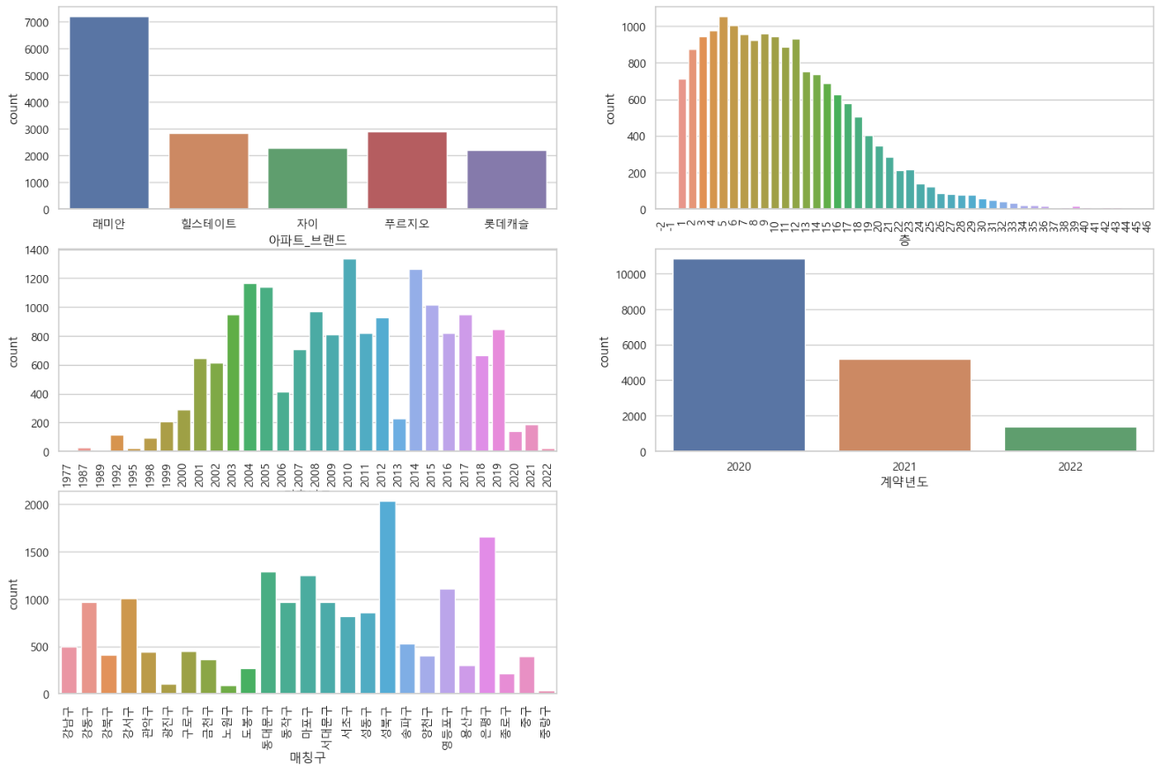
<그림 1> Countplot
또한 Box plot을 통해서는 범주형 데이터들과 연속형 데이터인 타겟 변수 ‘평당가’와의 관계 또한 살펴보았다. 그림 2에서 좌측은 아파트 브랜드와 평당가, 우측은 계약년도와 평당가에 대한 box plot이다.
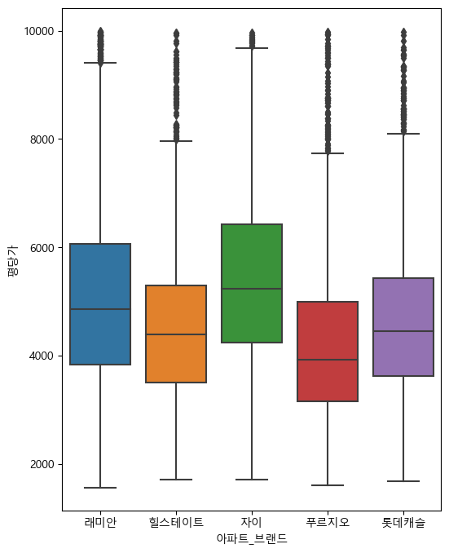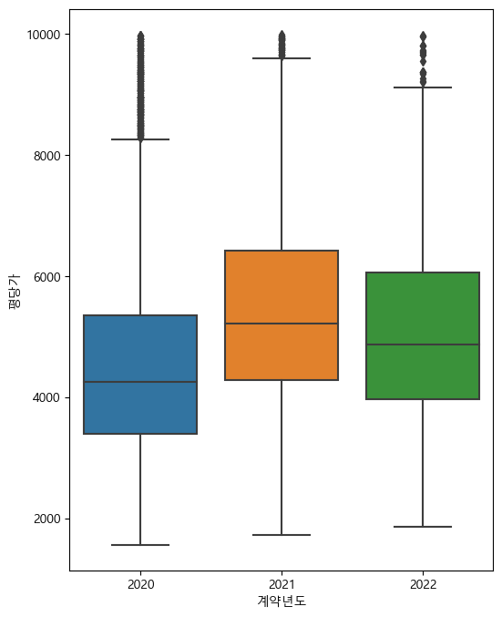
<그림 2> Box plot
연속형 데이터는 Distplot(Fig. 3)과 히스토그램(Fig. 4)을 통해 확인하였다. Fig. 3은 연속형 데이터 중 하나이자 타겟 변수인 ‘평당가’에 대한 Distplot이다. Fig. 4는 연속형 변수에 해당하는 ‘건축수주액’, ‘주택수주액’, ‘매매가격지수’, ‘경상수지’, ‘무역수지’, ‘대출금액’, ‘대출잔액’, ‘신규분양세대’, ‘동수(호)’, '생산자물가지수', '임금총액', ‘소비자물가지수’, ‘주택관련물가지수’, ‘가계대출금리’, ‘경기종합지수’, ‘실업률’, ‘고용률’, ‘취업자수’, ‘KOSPI지수’, ‘신규대출금리’, ‘총대출금리’, ‘서울주택가격지수’, ‘가중치소비자물가지수’, ‘환율’, ‘S&P500종가’, ’나스닥종가’, ‘다우존스종가’, ’KRX300종가’, ‘KOSPI종가’, ‘KOSDAQ종가’, ‘평당가’에 대한 히스토그램이다.
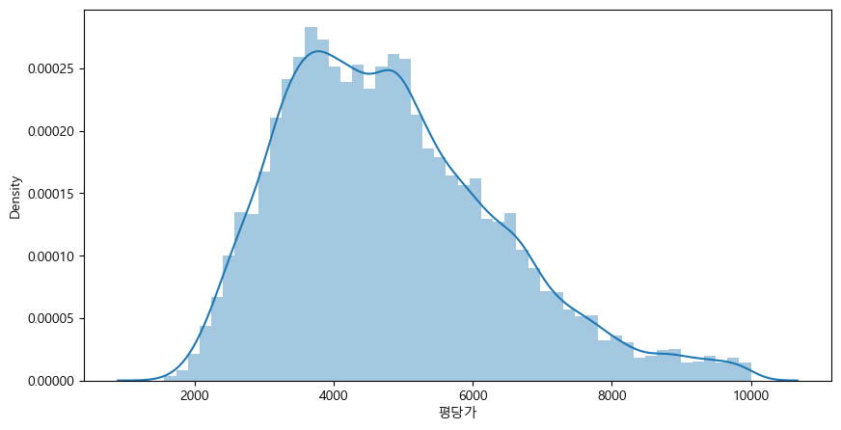
<그림 3> Distplot
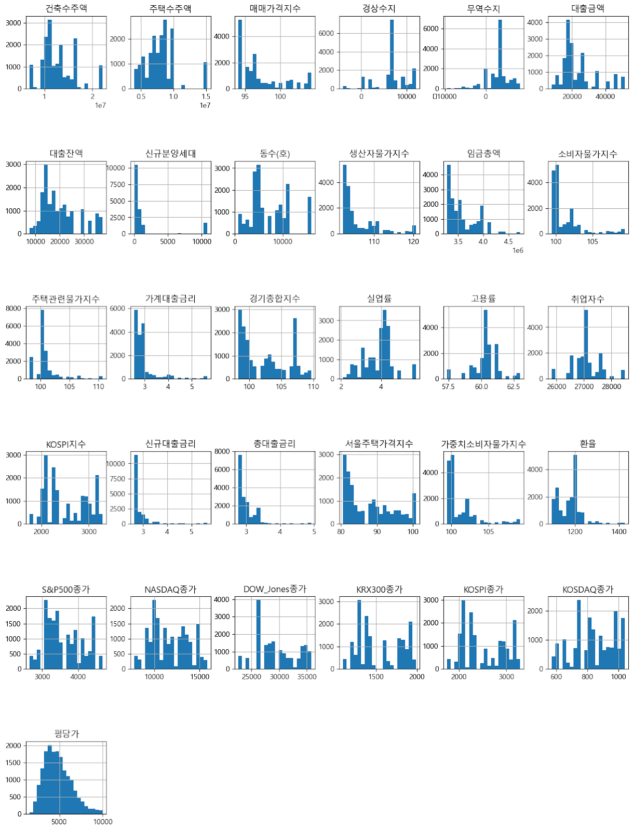
<그림 4> 히스토그램
Heat map(Fig. 5)을 통해 독립변수와 종속변수 간의 상관관계 정도를 확인할 수 있다. Fig. 5에서 건축년도, ‘KOSPI지수’ 등의 변수들은 ‘평당가’과 양의 상관관계를 가지며 ‘대출금액’, ‘실업률’, ‘가계대출금리’, ‘환율’ 등의 변수들은 음의 상관관계를 가졌다.

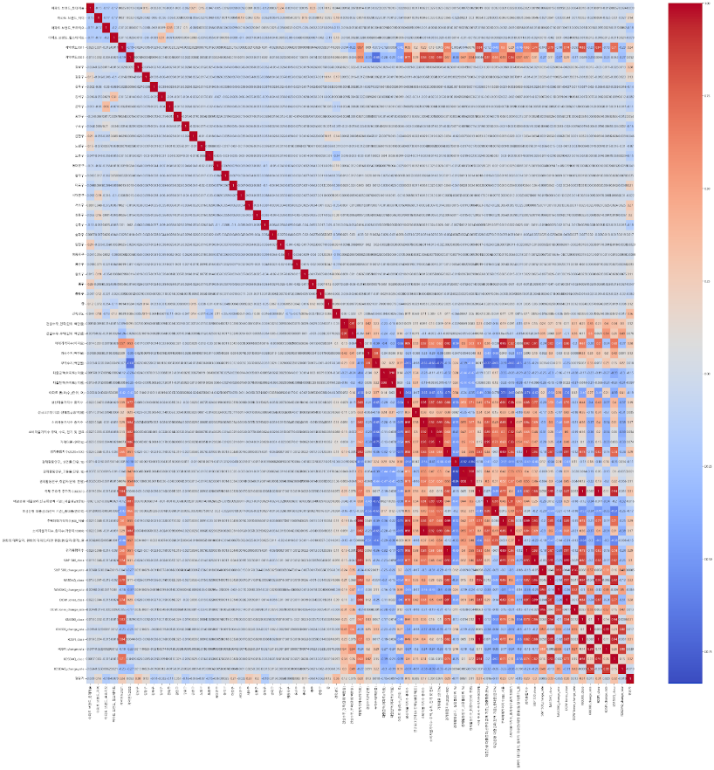
<그림 5> Heat map
Correlation Between Variables
Pair plot(Fig. 6)을 통해서 종속변수 간의 상관관계 정도를 확인할 수 있다. Fig. 6에서 알 수 있다시피 주식 관련 데이터들은 서로 강한 상관관계를 보였다.

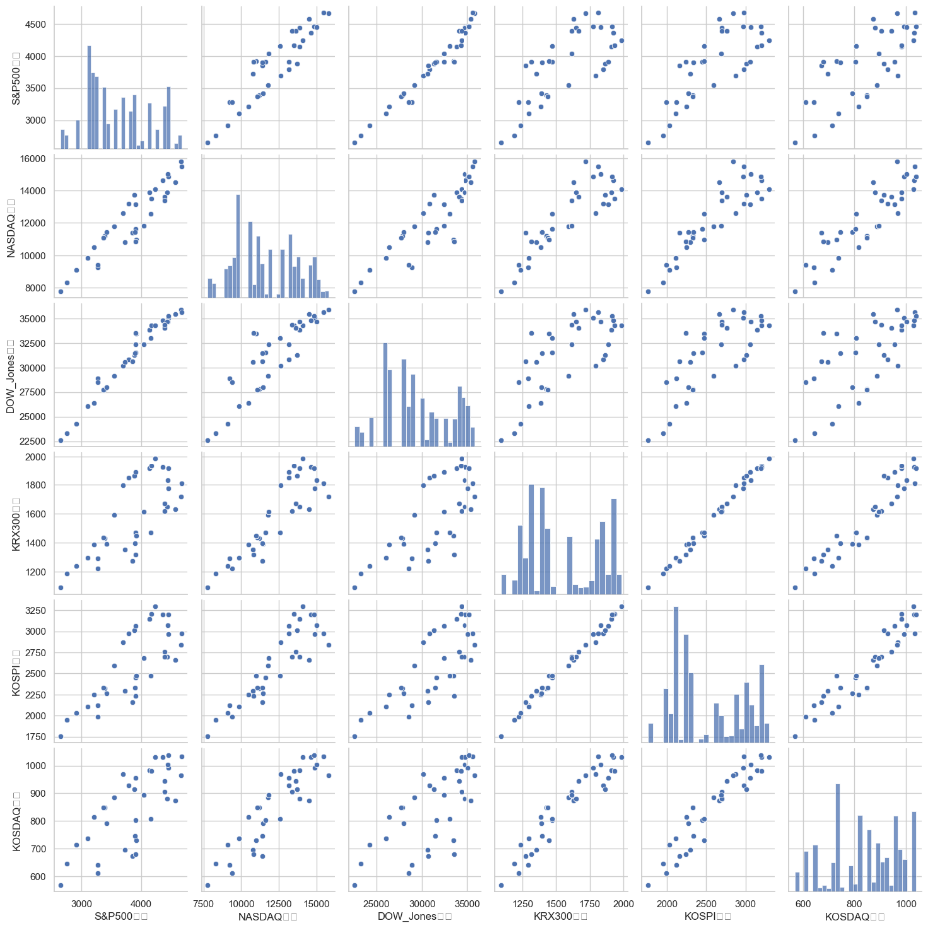
<그림 6> Pair plot

3. 변수선택
데이터에 시군구와 같은 범주형 변수가 속하기 때문에 범주형 변수 처리를 해줘야 한다. 범주형 변수 처리방법에 따라 데이터 양상이 달라지기 때문에, 2가지 방법인 원핫인코딩(One-Hot Encoding)과 타겟인코딩(Target encoding)에 따라 각각 분석을 진행해주었다.
분석에 앞서, 각 분석방법에 대한 설명은 아래와 같다.

3-1. 변수선택방법
*다중회귀분석: 여러개의 독립변수와 종속변수와의 관계를 모델링하는 통계분석기법으로 영향을 평가할수 있음.
*Stepwise selection: Forward selection과 Backward selection의 혼합된 형태로, 중요한 변수를 추가하고 중요하지 않은 변수를 제거해나가는 분석기법임.
*Forward selection: 회귀모델에서 변수를 선택하는 방법으로, 아무 변수가 선택되지 않은 상태에서 시작하여 설명력이 높은 변수를 추가해가는 분석기법임.
*Backward selection: 회귀모델에서 변수를 선택하는 방법으로, 전체 변수에서 중요하지 않은 변수를 제거해 나가는 분석기법임.
*Allsubset regression: 모든 가능한 독립변수의 조합을 고려하여 회귀 모델에 적합하고 비교하는 분석기법임.

(1) 원핫인코딩(One-Hot Encoding) 변수 선택 과정
※상관계수 0.9이상 변수 임의 제거
높은 상관관계로 인해 다중공산성에 많은 변수들이 걸려서 변수 추출에 어려움이 있었다. 그래서 일차적으로 다중공산성이 강하게 의심되는 수치인 상관계수 0.9이상을 타겟으로 잡아 이상인 변수를 임의적으로 최대한 많은 변수가 남을 수 있도록 제거하여 주었다. 제거된 변수는 총 19개로 아래와 같으며, 남은 변수는 13개이다.

아파트.브랜드_롯데캐슬 | 1.19 | cluster.4 | 1.13 | 대출금액 | 41.1363 | 신규대출금리 | 205.39
아파트.브랜드_자이 | 1.25 | cluster.5 | 1.05 | 신규_분양세대 | 17.0245 | 총대출금리 | 310.41
아파트.브랜드_푸르지오 | 1.21 | 층 | 1.05 | 동수(호) | 33.65087 | 환율 | 33.73
아파트.브랜드_힐스테이트 | 1.25 | 건축년도 | 1.12 | 생산자물가지수 | 514.4192 | 나스닥변동률 | 7.66
계약연도2021 | 257.00 | 주택건설수주 | 14.86 | 임금총액 | 5.640989 | 다우존스변동률 | 7.32
계약연도2022 | 167.23 | 매매가격지수 | 178.53 | 주택관련물가지수 | 74.06021 | KRX300변동률 | 59.71
cluster.1 | 1.17 | 경상수지 | 11.27 | 실업률 | 20.05123 | KOSPI종가 | 169.16
cluster.3 | 1.08 | 무역수지. | 14.21 | 고용률 | 28.78722 | KOSDAQ변동률 | 36.23
<표 1> VIF 값
분산팽창지수가 10이상이면 다중공산성이 있다고 판단되기 때문에, 이에 속하는 값은 제거를 해주었고, 최종적으로 아래의 결과를 얻을 수 있었다.
아파트.브랜드_롯데캐슬 | 1.185 | cluster.1 | 1.166 | 층 | 1.045 | 다우존스변동률 | 3.100
아파트.브랜드_자이 | 1.246 | cluster.3 | 1.079 | 건축년도 | 1.107
아파트.브랜드_푸르지오 | 1.209 | cluster.4 | 1.123 | 임금총액 | 1.041
아파트.브랜드_힐스테이트 | 1.243 | cluster.5 | 1.043 | NASDAQ변동률 | 3.102
<표 2> 최종 VIF 값

※다중회귀분석
사용한 다중회귀분석 방법으로는 일반다중회귀분석, Stepwise selection, Forward selection, Backward selection, Allsubset regression 분석방법이다. 분석 결과, 다중공산성을 제거하고 남은 변수가 8개라 모든 결과가 똑같이 도출되었다. 따라서 중복되는 결과를 제외하고 도출된 모든 결과값을 아래에 나타내고자 한다.
Ⅰ) 기본다중회귀분석
Residuals
Min | 1Q | Median | 3Q | Max
-2.405 | -0.550 | -0.107 | 0.393 | 4.349

Parametric Coefficients (모수계수) | Estimate (추정값) | Std.Error (표준오차) | t value (t 값) | Pr(>|t|) (p-value)
(Intercept) | 0.476 | 0.012 | 39.019 | <2e-16
아파트.브랜드_롯데캐슬 | -0.468 | 0.021 | -22.677 | <2e-16
아파트.브랜드_자이 | -0.220 | 0.021 | -10.576 | <2e-16
아파트.브랜드_푸르지오 | -0.538 | 0.019 | -29.005 | <2e-16
아파트.브랜드_힐스테이트 | -0.436 | 0.019 | -23.021 | <2e-16
cluster.1 | -0.541 | 0.015 | -36.866 | <2e-16
cluster.3 | 0.340 | 0.024 | 14.129 | <2e-16
cluster.4 | -0.685 | 0.023 | -29.351 | <2e-16
cluster.5 | -0.977 | 0.040 | -24.155 | <2e-16
층 | 0.058 | 0.006 | 8.990 | <2e-16
건축년도 | 0.372 | 0.007 | 56.262 | <2e-16
임금총액 | 0.063 | 0.006 | 9.849 | <2e-16
나스닥변동률 | -0.173 | 0.011 | -15.613 | <2e-16
다우존스변동률 | 0.158 | 0.011 | 14.276 | <2e-16

Residual standard error: 0.8293 on 17385 degrees of freedom | Multiple R-squared: 0.3128  Adjusted R-squared: 0.3123 | F-statistic: 608.8 on 13 and 17385 DF, p-value: < 2.2e-16

<표 3> 기본다중회귀분석 결과

Ⅱ) Allsubset regression
개수 | 롯데캐슬 | 자이 | 푸르지오 | 힐스테이트 | cluster1 | cluster3 | cluster4 | cluster5 | 층 | 건축년도 | 임금총액 | 나스닥변동률 | 다우존스변동률
1 |  |  |  |  |  |  |  |  |  | *
2 |  |  |  |  | * |  |  |  |  | *
3 |  |  |  |  | * |  |  | * |  | *
4 |  |  |  |  | * |  | * | * |  | *
5 |  |  | * |  | * |  | * | * |  | *
6 |  |  | * | * | * |  | * | * |  | *
7 | * |  | * | * | * |  | * | * |  | *
8 | * |  | * | * | * | * | * | * |  | *
9 | * |  | * | * | * | * | * | * |  | * | *
10 | * |  | * | * | * | * | * | * |  | * |  | * | *
11 | * | * | * | * | * | * | * | * |  | * |  | * | *
12 | * | * | * | * | * | * | * | * |  | * | * | * | *
13 | * | * | * | * | * | * | * | * | * | * | * | * | *
<표 4> Allsubset regression 결과
위 분석 기법은 변수 개수별로 가장 유효한 변수를 선택해주는 기법이다. 위 독립변수 개수별 수정결정계수는 아래와 같다.
1 | 2 | 3 | 4 | 5 | 6 | 7 | 8 | 9 | 10 | 11 | 12 | 13
0.128 | 0.179 | 0.207 | 0.236 | 0.252 | 0.267 | 0.284 | 0.291 | 0.295 | 0.301 | 0.305 | 0.309 | 0.312
<표 5> Allsubset regression 수정결정계수
*다중회귀분석: 여러개의 독립변수와 종속변수와의 관계를 모델링하는 통계분석기법으로 영향을 평가할수 있음.
*Stepwise selection: Forward selection과 Backward selection의 혼합된 형태로, 중요한 변수를 추가하고 중요하지 않은 변수를 제거해나가는 분석기법임.
*Forward selection: 회귀모델에서 변수를 선택하는 방법으로, 아무 변수가 선택되지 않은 상태에서 시작하여 설명력이 높은 변수를 추가해가는 분석기법임.
*Backward selection: 회귀모델에서 변수를 선택하는 방법으로, 전체 변수에서 중요하지 않은 변수를 제거해 나가는 분석기법임.
*Allsubset regression: 모든 가능한 독립변수의 조합을 고려하여 회귀 모델에 적합하고 비교하는 분석기법임.

Ⅲ) Stepwise selection
Residuals
Min | 1Q | Median | 3Q | Max
-2.580 | -0.510 | -0.110 | 0.359 | 3.941

Parametric Coefficients (모수계수) | Estimate (추정값) | Std.Error (표준오차) | t value (t 값) | Pr(>|t|) (p-value)
(Intercept) | 0.215 | 0.009 | 23.878 | < 2e-16
아파트.브랜드_힐스테이트 | -0.213 | 0.017 | -12.429 | < 2e-16
cluster.1 | -0.514 | 0.014 | -35.767 | < 2e-16
cluster.3 | 0.343 | 0.024 | 14.514 | < 2e-16
cluster.4 | -0.540 | 0.022 | -23.981 | < 2e-16
cluster.5 | -0.162 | 0.006 | -25.748 | < 2e-16
층 | 0.054 | 0.006 | 8.580 | < 2e-16
건축년도 | 0.357 | 0.006 | 56.211 | < 2e-16
주택수주액 | 0.049 | 0.008 | 6.092 | 1.14E-09
경상수지 | 0.083 | 0.014 | 5.963 | 2.52E-09
무역수지 | -0.140 | 0.016 | -8.540 | < 2e-16
신규분양세개 | 0.079 | 0.010 | 7.748 | 9.87E-15
동수(호) | -0.152 | 0.012 | -12.870 | < 2e-16
임금총액 | 0.047 | 0.008 | 5.638 | 1.75E-08
고용률 | 0.050 | 0.010 | 5.140 | 2.77E-07
총대출금리 | -0.206 | 0.012 | -16.709 | < 2e-16
환율 | -0.054 | 0.014 | -3.836 | 0.000126
나스닥변동률 | -0.075 | 0.014 | -5.472 | 4.51E-08
다우존스변동률 | 0.035 | 0.013 | 2.753 | 0.005913

Residual standard error: 0.8156 on 17380 degrees of freedom | Multiple R-squared: 0.3355  Adjusted R-squared: 0.3348 | F-statistic: 487.4 on 18 and 17380 DF, p-value: < 2.2e-16
<표 6> Stepwise selection 결과

Ⅳ) Forward selection
Residuals
Min | 1Q | Median | 3Q | Max
-2.3114 | -0.5602 | -0.1073 | 0.4074 | 4.0885

Parametric Coefficients (모수계수) | Estimate (추정값) | Std.Error (표준오차) | t value (t 값) | Pr(>|t|) (p-value)
(Intercept) | 0.222 | 0.010 | 21.834 | <2e-16
아파트.브랜드_자이 | 0.006 | 0.020 | 0.309 | 0.757
아파트.브랜드_힐스테이트 | -0.219 | 0.018 | -11.959 | <2e-16
cluster.1 | -0.530 | 0.015 | -35.060 | <2e-16
cluster.3 | 0.336 | 0.025 | 13.546 | <2e-16
cluster.4 | -0.559 | 0.024 | -23.581 | <2e-16
cluster.5 | -0.167 | 0.007 | -25.362 | <2e-16
층 | 0.055 | 0.007 | 8.367 | <2e-16
건축년도 | 0.366 | 0.007 | 53.990 | <2e-16
임금총액 | 0.061 | 0.007 | 9.249 | <2e-16
나스닥변동률 | -0.174 | 0.011 | -15.236 | <2e-16
다우존스변동률 | 0.161 | 0.011 | 14.109 | <2e-16

Residual standard error: 0.8548 on 17387 degrees of freedom | Multiple R-squared: 0.2697 Adjusted R-squared: 0.2693 | F-statistic: 583.8 on 11 and 17387 DF, p-value: < 2.2e-16
<표 7> Forward selection 결과

(2) 타겟인코딩(Target encoding) 변수 선택 과정
※상관계수 0.9이상 변수 임의 제거
높은 상관관계로 인해 다중공산성에 많은 변수들이 걸려서 변수 추출에 어려움이 있었다. 그래서 일차적으로 다중공산성이 강하게 의심되는 수치인 상관계수 0.9이상을 타겟으로 잡아 이상인 변수를 임의적으로 최대한 많은 변수가 남을 수 있도록 제거하여 주었다. 제거된 변수는 총 18개로 아래와 같다.
건축수주액 | 대출잔액 | 소비자물가지수 | 가계대출금리 | 매매가격지수 | 취업률
KOSPI지수 | 서울주택가격지수 | 가중치소비자물가지수 | S&P.500종가 | 나스닥종가 | S.P.500변동률
다우존스종가 | KRX300_종가 | KOSPI종가 | KRX300변동률 | KOSDAQ_종가 | 경기종합지수
<표 8> 제거 변수
※다중공산성 제거
다중공산성이란, 회귀 분석에서 독립 변수들 간에 강한 상관관계가 나타나는 현상이다. 독립 변수들 간에 상관성이 높아지면서 계수의 추정이 불안정해지고, 부정확해지며 통계적 유의성을 판단하기가 어려워지는 문제가 생긴가. 따라서 각 독립 변수가 다른 독립 변수들과 얼마나 강하게 상관되어 있는지 측정하는 지표인 분산팽창계수(vif)를 확인하고 10 이상인 변수는 제거를 해야한다.
따라서 이번 분석에서 다중공산성을 확인하였으며, 그 결과는 아래와 같다.
아파트.브랜드 | 1.03 | 대출금액 | 12.57 | 실업률 | 17.42 | 나스닥변동률 | 6.35
층 | 1.02 | 신규분양세대 | 27.28 | 고용률 | 12.15 | 다우존스변동률 | 6.96
건축년도 | 1.03 | 동수(호) | 10.44 | 신규대출금리 | 196.66 | KOSPI변동률 | 23.99
주택수주액 | 6.37 | 생산자물가지수 | 61.00 | 총대출금리 | 156.50 | KOSDAQ변동률 | 15.74
경상수지 | 10.56 | 임금총액 | 4.10 | 환율 | 42.26 | 계약연도 | 41.87
무역수지 | 15.11 | 주택관련소비자물가지수 | 55.20 | 경기종합지수 | 196.66 | 클러스터링_구 | 1.02
<표 9> VIF
위를 토대로 최종적으로 다중공산성이 의심되는 기준인 10 이상인 변수를 제거했고, 최종 분산팽창계수 값은 아래와 같다.
아파트.브랜드 | 층 | 건축년도 | 주택수주액 | 임금총액 | 나스닥변동률 | 다우존스변동률 | 클러스터링_구
1.02 | 1.02 | 1.02 | 1.20 | 1.06 | 3.16 | 3.13 | 1.02
<표 10> VIF 결과
※다중회귀분석
사용한 다중회귀분석 방법으로는 일반다중회귀분석, Stepwise selection, Forward selection, Backward selection, Allsubset regression 분석방법이다. 분석 결과 다중공산성이 나타나는 변수를 제거하여 나타낸 최종 모델 결과를 뽑았으며, 중복되는 결과를 제외한 모든 결과값을 아래에 나타내고자 한다.
Ⅰ) 기본다중회귀분석
Residuals
Min | 1Q | Median | 3Q | Max
-2.405 | -0.550 | -0.107 | 0.393 | 4.349

Parametric Coefficients (모수계수) | Estimate (추정값) | Std.Error (표준오차) | t value (t 값) | Pr(>|t|) (p-value)
(Intercept) | -3.73E-15 | 7.08E-03 | 0 | 1
아파트.브랜드 | 1.79E-01 | 7.16E-03 | 25.046 | < 2e-16
층 | 5.45E-02 | 7.15E-03 | 7.625 | 2.61E-14
건축년도 | 3.38E-01 | 7.16E-03 | 47.159 | < 2e-16
주택수주액 | 7.18E-02 | 7.76E-03 | 9.246 | < 2e-16
임금총액 | 4.98E-02 | 7.30E-03 | 6.824 | 9.20E-12
나스닥변동률 | -1.95E-01 | 1.26E-02 | -15.502 | < 2e-16
다우존스변동률 | 1.49E-01 | 1.25E-02 | 11.904 | < 2e-16
클러스터링_구 | 3.17E-01 | 7.14E-03 | 44.416 | < 2e-16

Residual standard error: 0.8351 on 13910 degrees of freedom | Multiple R-squared: 0.3029 Adjusted R-squared: 0.3025 | F-statistic: 755.6 on 8 and 13910 DF, p-value: < 2.2e-16
<표 11> 기본다중회귀 결과

Ⅱ) Allsubset regression
개수 | 아파트.브랜드 | 층 | 건축년도 | 주택수주액 | 임금총액 | 나스닥변동률 | 다우존스변동률 | 클러스터링_구
1 |  |  | *
2 |  |  | * |  |  |  |  | *
3 | * |  | * |  |  |  |  | *
4 | * |  | * |  | * |  |  | *
5 | * |  | * |  |  | * | * | *
6 | * |  | * | * |  | * | * | *
7 | * | * | * | * |  | * | * | *
8 | * | * | * | * | * | * | * | *
<표 12> Allsubset regression 결과
위 분석 기법은 변수 개수별로 가장 유효한 변수를 선택해주는 기법이다. 위 독립변수 개수별 수정결정계수는 아래와 같다.
1 | 2 | 3 | 4 | 5 | 6 | 7 | 8
0.129 | 0.247 | 0.281 | 0.285 | 0.292 | 0.297 | 0.300 | 0.303
<표 13> Allsubset regression 수정결정계수

Ⅲ) Stepwise selection
Residuals
Min | 1Q | Median | 3Q | Max
-2.6827 | -0.4999 | -0.0953 | 0.3385 | 4.217

Parametric Coefficients (모수계수) | Estimate (추정값) | Std.Error (표준오차) | t value (t 값) | Pr(>|t|) (p-value)
(Intercept) | -1.14E-14 | 6.72E-03 | 0 | 1
층 | 5.46E-02 | 6.79E-03 | 8.034 | 1.02E-15
건축년도 | 3.28E-01 | 6.82E-03 | 48.144 | < 2e-16
주택수주액 | 8.73E-02 | 8.45E-03 | 10.341 | < 2e-16
대출금액 | -2.69E-02 | 9.08E-03 | -2.957 | 0.003111
동수(호) | -4.55E-02 | 9.48E-03 | -4.801 | 1.60E-06
임금총액 | 1.76E-02 | 9.18E-03 | 1.915 | 0.055551
실업률 | -8.63E-02 | 1.40E-02 | -6.17 | 7.03E-10
고용률 | -2.29E-02 | 1.61E-02 | -1.419 | 0.155922
총대출금리 | -1.34E-01 | 9.14E-03 | -14.675 | < 2e-16
나스닥변동률 | -2.69E-02 | 8.16E-03 | -3.298 | 0.000976
계약연도 | 1.75E-01 | 1.09E-02 | 16.055 | < 2e-16
클러스터링_구 | 3.12E-01 | 6.78E-03 | 46.034 | < 2e-16
아파트.브랜드 | 1.76E-01 | 6.80E-03 | 25.868 | < 2e-16

Residual standard error: 0.7925 on 13905 degrees of freedom | Multiple R-squared: 0.3726 Adjusted R-squared: 0.372 | F-statistic: 635.2 on 13 and 13905 DF, p-value: < 2.2e-16
<표 14> Stepwise selection 결과

Ⅳ) Forward selection
Residuals
Min | 1Q | Median | 3Q | Max
-2.405 | -0.550 | -0.107 | 0.393 | 4.349

Parametric Coefficients (모수계수) | Estimate (추정값) | Std.Error (표준오차) | t value (t 값) | Pr(>|t|) (p-value)
(Intercept) | -8.50E-15 | 7.08E-03 | 0 | 1
층 | 5.45E-02 | 7.15E-03 | 7.625 | 2.61E-14
건축년도 | 3.38E-01 | 7.16E-03 | 47.159 | < 2e-16
주택수주액 | 7.18E-02 | 7.76E-03 | 9.246 | < 2e-16
임금총액 | 4.98E-02 | 7.30E-03 | 6.824 | 9.20E-12
나스닥변동률 | -1.95E-01 | 1.26E-02 | -15.502 | < 2e-16
다우존스변동률 | 1.49E-01 | 1.25E-02 | 11.904 | < 2e-16
클러스터링_구 | 3.17E-01 | 7.14E-03 | 44.416 | < 2e-16
아파트.브랜드 | 1.79E-01 | 7.16E-03 | 25.046 | < 2e-16

Residual standard error: 0.8351 on 13910 degrees of freedom | Multiple R-squared: 0.3029 Adjusted R-squared: 0.3025 | F-statistic: 755.6 on 8 and 13910 DF, p-value: < 2.2e-16
<표 15> Forward selection 결과

4. 모델 실험

4-1. 모델 설명:

데이터 전처리, 탐색적 데이터 분석(EDA), 그리고 "R"을 활용한 최종적인 변수 선택을 기반으로 "평당가" 예측을 위한 모델을 활용하는 과정을 설명한다.
아래는 본 연구에서 적용한 7가지 예측 모델과 Early Stopping, RMSE, R^2에 대한 상세한 논의를 제공한다.

- Linear Regression:
선형 회귀는 예측 모델링 분야의 기본을 이루는 알고리즘으로, 종속 변수와 하나 이상의 독립 변수 간의 선형적 관계를 설명한다. 이 방법론은 변수들 사이의 관계를 직선 방정식으로 표현하고, 기울기와 절편을 통해 데이터의 추세를 분석한다. 통계적 추론에 널리 적용되는 선형 회귀는 변수들 간의 직접적인 연관성을 해석하는 데 매우 유용하다.

- Lasso Regression
라쏘 회귀는 선형 회귀의 일환으로, L1 정규화를 통해 모델의 복잡도를 조절한다. 이 정규화 방식은 특정 회귀 계수들을 0으로 만들어, 결과적으로 변수 선택 효과를 가져와 모델의 해석력을 강화하고 과적합을 방지하는 데 유리하다.

- Ridge Regression
릿지 회귀는 선형 회귀에 L2 정규화를 도입한 모델이다. 회귀 계수의 제곱에 대한 패널티를 부여하여, 과대한 파라미터 값으로 인한 오버피팅을 감소시키고 모델의 일반화 능력을 향상시킨다.

- Random Forest Regressor
랜덤 포레스트 회귀는 여러 결정 트리를 생성하고 이들의 예측을 종합하여 최종 결과를 도출하는 앙상블 학습 방법이다다. 각 트리가 데이터의 다양한 부분 집합에서 학습되도록 함으로써 모델의 분산을 줄이고 일반화 성능을 향상시킨다.

- XGBoost Regressor
XGBoost는 Gradient Boosting 알고리즘을 기반으로 한 고성능 머신 러닝 프레임워크이다. 여러 결정 트리를 결합하여 예측 정확도를 높이고, 각 트리가 이전 트리의 오류를 수정하는 방식으로 학습한다. 복잡한 비선형 관계를 모델링하며 높은 예측 성능을 제공하는 것으로 잘 알려져 있다.

- LightGBM Regressor
LightGBM은 Gradient Boosting 프레임워크 중 하나로, XGBoost와 유사하게 작동하지만 계산 효율성과 메모리 사용의 최적화에 중점을 둔다. 대규모 데이터셋에 적합하며, 높은 속도와 효율성을 제공한다. 또한 카테고리형 특성을 자동으로 변환하고 최적화하는 기능을 포함하고 있다.

- CatBoost Regressor
CatBoost는 범주형 데이터를 직접 처리할 수 있는 능력을 갖춘 Gradient Boosting 알고리즘의 한 형태이다. 복잡한 데이터셋에서도 견고한 예측 모델을 구축할 수 있도록 설계되었으며, 과적합에 강하고 다양한 데이터 유형에서 뛰어난 성능을 발휘한다.

- Early Stopping
조기 중단은 모델 학습 과정에서 추가 학습이 성능 향상에 큰 기여를 하지 않을 때 학습을 중단하는 기법이다. 검증 데이터셋에 대한 성능이 더 이상 개선되지 않거나, 특정 기간 동안 성능 향상이 관찰되지 않을 때 적용된다. Gradient Boosting 계열의 알고리즘을 포함한 다양한 머신 러닝 모델에서 구현되어 있으며, 계산 자원의 낭비를 방지하고 과적합 위험을 줄이는 효과적인 방법으로 널리 사용된다.

- RMSE (Root Mean Square Error):
RMSE, 즉 평균 제곱근 오차는 예측 오류의 크기를 측정하는 지표이다. 이는 예측값과 실제 값 간의 차이를 제곱하여 평균을 낸 후, 그 값의 제곱근을 취함으로써 계산된다. RMSE는 오류의 크기를 원 데이터와 동일한 단위로 제공하여, 모델의 예측 정확성을 직관적으로 이해할 수 있게 한다. 단, RMSE는 이상치에 민감한 특성을 가지고 있으므로, 데이터에 이상치가 포함된 경우에는 다른 오차 측정 지표를 추가로 고려하는 것이 바람직합니다.

- R² :
R², 또는 결정 계수는 회귀 모델의 설명력을 정량적으로 나타내는 지표이다. 이 계수는 0과 1 사이의 값을 가지며, 모델이 종속 변수의 변동성을 어느 정도 설명하는지를 수치화한다. R²가 1에 가까울수록 모델은 데이터의 변동성을 높은 정도로 설명하는 것으로 해석된다. 그러나 이 지표는 과적합된 모델에서도 높게 나타날 수 있으므로, 모델의 성능 평가 시 다양한 측정 지표와의 병행 분석이 요구된다.

4-2 모델 성능 비교

2020년부터 2022년까지의 거래 데이터를 분석하여 거래 빈도가 높았던 상위 5개 아파트 브랜드의 평당가를 예측하고자 한다. 이를 위해 ‘구’, ‘계약연월’, ‘아파트 브랜드’와 같은 범주형 데이터를 모델이 처리할 수 있는 수치형 데이터로 변환하는 데 두 가지 인코딩 기법을 사용하였다.

4-2-1 Target Encoding 적용

총 4번의 변수 선택과정을 통하여 모델 성능을 확인하였다.
- Re-Step:
변수선택:
['아파트 브랜드', '층', '건축년도', '건축수주액', '대출금액', '동수(호)', '임금총액', '실업률', '고용률', '총대출금리', '나스닥변동률' ,'계약연도','구']

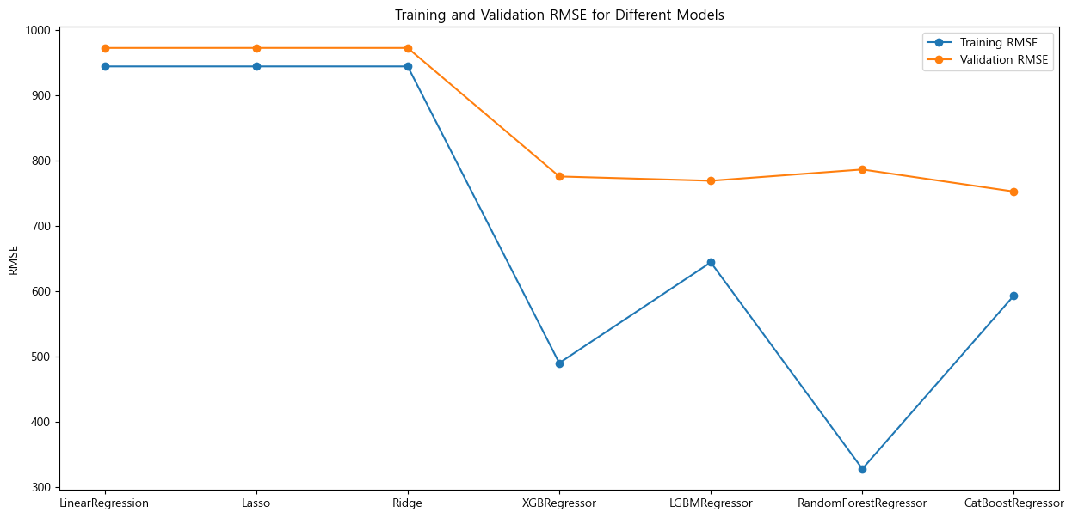
<그림 7> Re-Step 과적합 판단
전체 결과 값
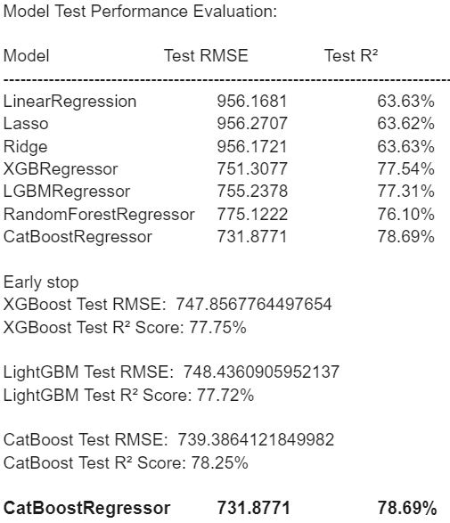
<그림 8> Residuals-Step 결과
- Re-Forward

변수선택:
['아파트 브랜드', '층', '건축년도', '건축수주액', '임금총액','나스닥변동률', '다우존스변동률' ,'계약연도','구']

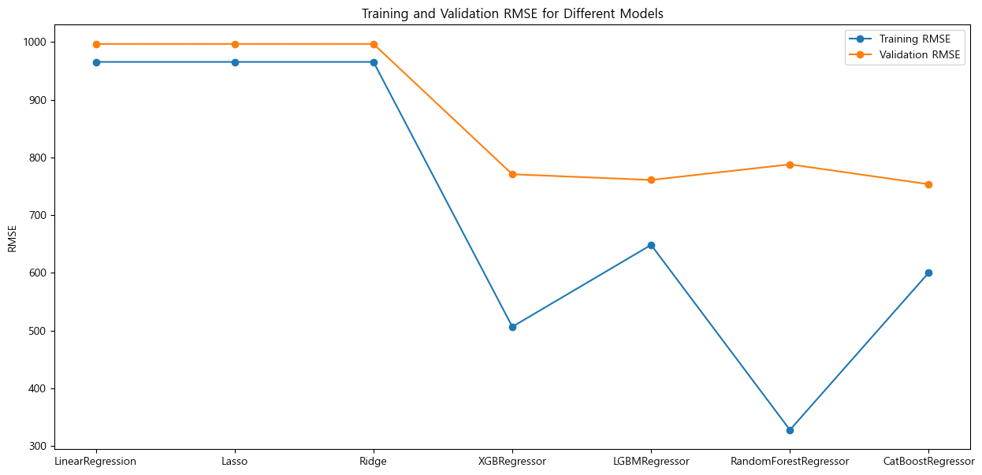
<그림 9>Re-Forward 과적합 판단

전체 결과 값
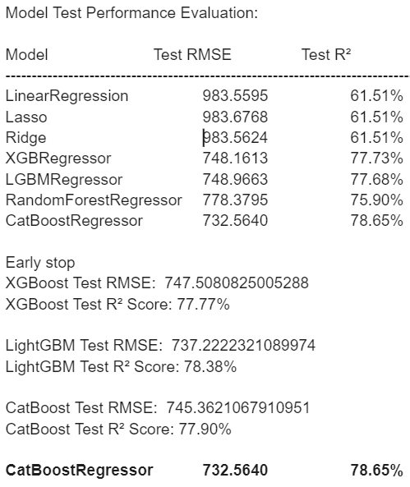
<그림 10> Re-Forward 결과

- Ex-step
변수선택:
['아파트 브랜드', '층', '건축년도', '건축수주액', '매매가격지수','무역수지', '대출금액', '신규분양세대', '동수(호)', '임금총액','고용률', '신규대출금리' ,'계약연도','구']

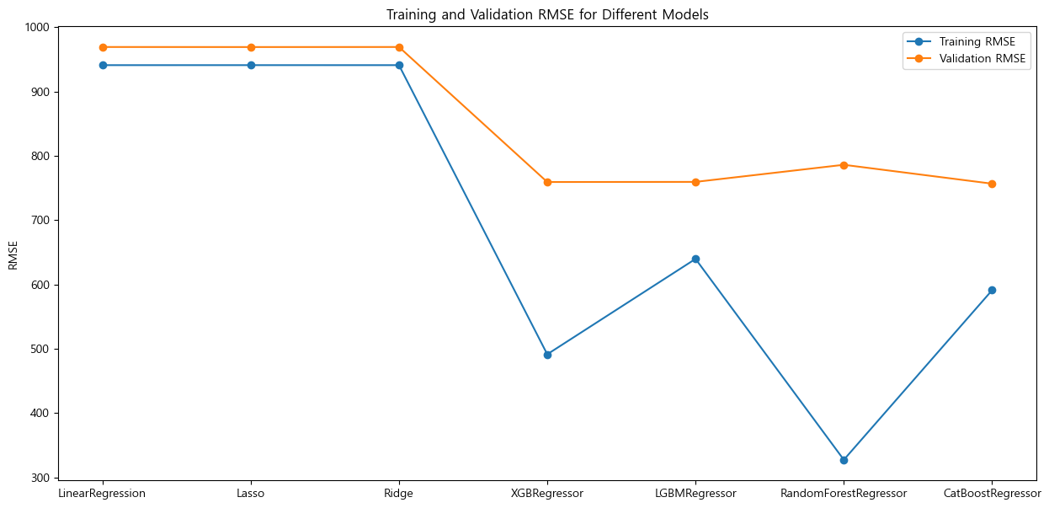
<그림 11> Ex-step 과적합 판단

전체 결과 값
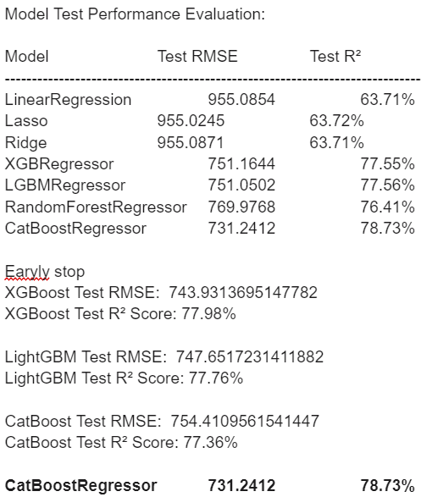
<그림 12> Ex-step 결과
- Ex-forward

변수선택
['아파트 브랜드', '층', '건축년도', '주택수주액', '경상수지', '대출금액','동수(호)', '임금총액','S&P500변동률','계약연도','구']

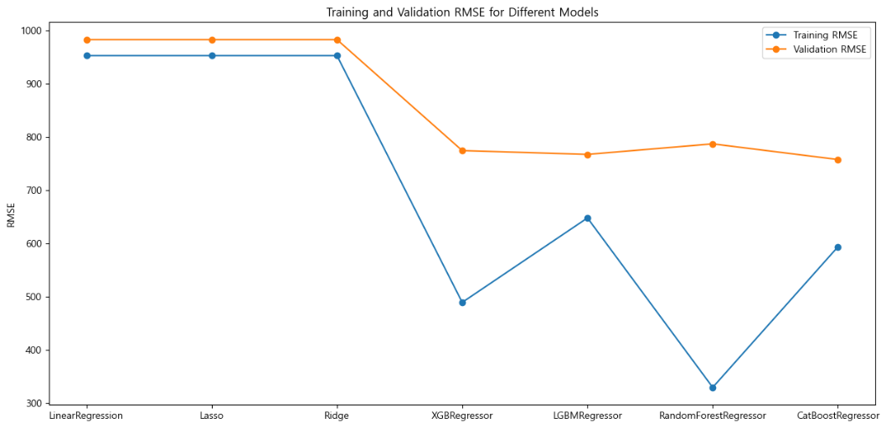
<그림 13> Ex-Forward 과적합 판단
전체 결과 값
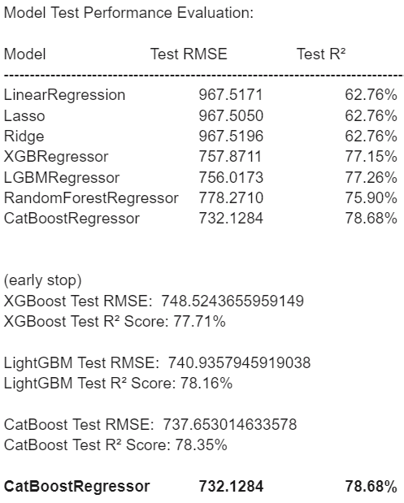
<그림 14> Ex-forward 결과

4-2-2 최종 Target Encoding 모델 결과값

각 Feature 추출 방식에 따른 BEST RMSE, R^2 값

변수선택 | RMSE | R^2
Re-Step | 731.8771 | 78.69%
Re-Forward | 732.5640 | 78.65%
Ex-Step | 731.2412 | 78.73%
Ex-Forward | 732.1284 | 78.68%
<표 16> 예측 최종 결과
위 도표의 변수선택에서 Re가 붙은 것은 모든 데이터를 기반으로 분석한 결과이고, Ex가 붙은 것은 타겟 변수를 제외하고 분석한 결과에 추후에 타겟변수를 추가해 모델에 반영한 것이다.
본 연구의 실험 결과를 바탕으로, 여러 회귀 모델과 변수 선택 기법을 적용한 결과, 예측 성능이 대체로 일관된 범위인 약 731~732의 RMSE 값 내에서 나타났음을 관찰할 수 있었다. 이는 제시된 모델들 간의 성능 차이가 상대적으로 미미함을 시사한다. 특히, 주목할 만한 결과는 CatBoostRegressor가 기본 설정값을 적용했을 때 가장 뛰어난 성능을 보여주었다는 점이다.

CatBoostRegressor의 기본 설정값은 다음과 같다:
- Iterations: 1,000 - 이는 모델이 구축할 결정 트리의 총 수를 나타내며, 복잡한 데이터 구조를 효과적으로 모델링할 수 있는 능력을 제공한다.

- Learning_rate: 0.03 - 이는 각 트리가 최종 예측에 미치는 영향을 정의하며, 학습 속도와 정확도 사이의 균형을 조정하는데 중요한 역할을 한다.

- Depth: 6 - 이는 각 트리의 깊이를 의미하며, 모델의 복잡성과 학습 능력에 직접적인 영향을 미친다.

- L2_leaf_reg: 3 - 이는 L2 정규화를 통해 과적합을 방지하고 모델의 일반화 능력을 향상시키는 역할을 한다.

- Loss_Function: RMSE - 이는 모델의 성능을 평가하는 데 사용되며, 평균 제곱 오차의 루트를 기반으로 한다.

- Border_count: 254 - 이는 수치형 특성을 효과적으로 처리하기 위한 분할의 수를 정의한다.

이와 같은 결과는 CatBoostRegressor가 본 연구에서 사용된 데이터셋에 대해 효과적으로 작동하며, 기본 설정값만으로도 충분한 예측력을 제공할 수 있음을 시사한다. 그러나 예측된 평당가의 오차 범위가 약 731~732로 나타난 것은 부동산 시장과 같은 고정밀도가 요구되는 분야에서 중요한 고려 사항이 될 수 있다. 이는 모델의 예측 정확도를 향상시키기 위한 추가적인 조정 및 최적화의 필요성을 강조한다.

4-3-1 One-Hot Encoding 적용
- 모델 성능비교
① 기본다중회귀분석
변수선택
: ‘아파트_브랜드_롯데캐슬’, ‘아파트_브랜드_자이’, ‘아파트_브랜드_푸르지오’,
‘아파트_브랜드_힐스테이트’, ‘층’, ‘건축년도’, ‘건설수주_건축(단위 백만원)’,
‘건설수주_주택(단위 백만원)’, ‘서울_신규_분양세대(단위 : 세대)’,
‘아파트 동(호)수_(단위: 호)’, ‘생산자물가지수 총지수’, ‘전규모(1인이상)
전체임금총액원’, ‘소비자물가지수 총지수’, ‘소비자물가지수 주택, 수도, 전기 및
연료’, ‘ 경제활동인구_실업률(단위: %)’, ‘DOW Jones_change_rate’,
‘KRX300_change_rate’, ‘KOSPI_change_rate’, ‘KOSDAQ_close’,
‘KOSDAQ_change_rate’, ‘계약연도2021’, ‘계약연도2020’, '매칭구_강동구',
'매칭구_강북구', '매칭구_강서구', '매칭구_관악구', '매칭구_광진구',
'매칭구_구로구', '매칭구_금천구', '매칭구_노원구', '매칭구_도봉구',
'매칭구_동대문구', '매칭구_동작구', '매칭구_마포구', '매칭구_서대문구',
'매칭구_서초구', '매칭구_성동구', '매칭구_성북구', '매칭구_송파구',
'매칭구_양천구', '매칭구_영등포구', '매칭구_용산구', '매칭구_은평구',
'매칭구_종로구', '매칭구_중구', '매칭구_중랑구'

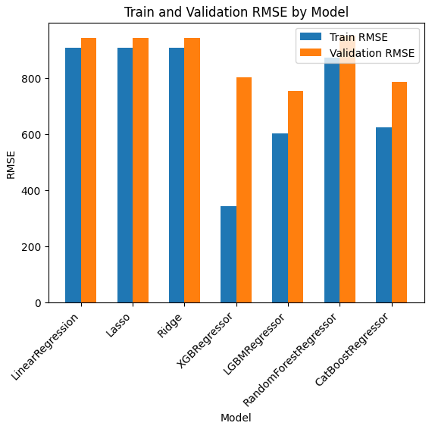
<그림 15> 모델에 따른 Train / Validation RMSE 차이

전체 결과 값
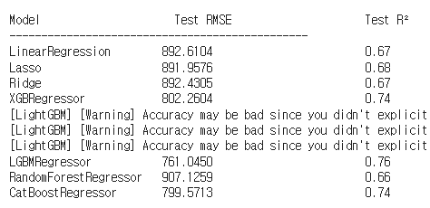
<그림 16> 모델 별 예측 성능(RMSE, $R^{2}$)

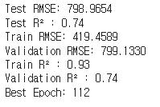
<그림 17> XGBRegressor 모델의 Early Stopping 적용 시 성능

① Allsubset
변수선택
: ['아파트 브랜드_롯데캐슬', '아파트 브랜드_자이', '아파트 브랜드_푸르지오',
'아파트 브랜드_힐스테이트', '층', '건축년도', '전규모(1인이상) 전체임금총액원',
'DOW Jones_change_rate', 'NASDAQ_change_rate', '매칭구_강동구',
'매칭구_강북구', '매칭구_강서구', '매칭구_관악구', '매칭구_광진구',
'매칭구_구로구', '매칭구_금천구', '매칭구_노원구', '매칭구_도봉구',
'매칭구_동대문구', '매칭구_동작구', '매칭구_마포구', '매칭구_서대문구',
'매칭구_서초구', '매칭구_성동구', '매칭구_성북구', '매칭구_송파구',
'매칭구_양천구', '매칭구_영등포구', '매칭구_용산구', '매칭구_은평구',
'매칭구_종로구', '매칭구_중구', '매칭구_중랑구']

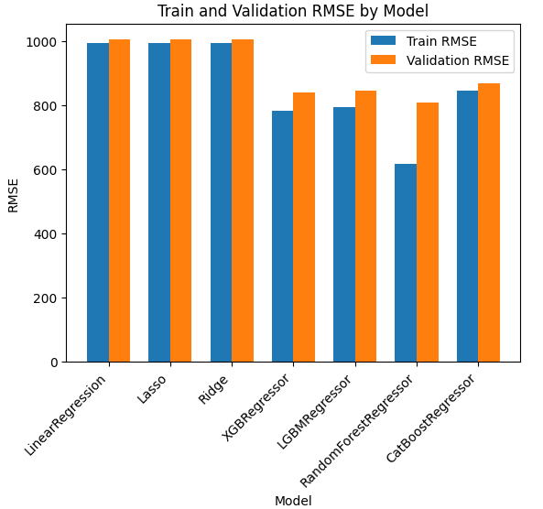
<그림 18> 모델에 따른 Train / Validation RMSE 차이

전체 결과 값
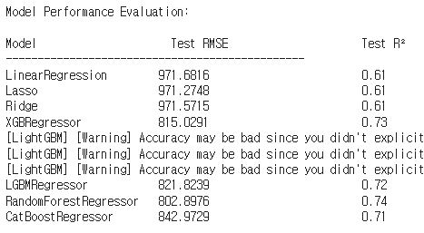
<그림 19> 모델 별 예측 성능(RMSE, $R^{2}$)

① Stepwise
변수선택
: ['아파트 브랜드_힐스테이트', '층', '건축년도', '전규모(1인이상)전체임금총액원',
‘건설수주_주택(단위 백만원)’, ‘경상수지(백만불)’, ‘무역수지(백만불)’,
‘서울_신규_분양세대(단위: 세대)’, ‘아파트 동(호)수_(단위: 호)’,
‘경제활동인구_고용률(단위: %)’, ‘예금은행 대출금리(잔액 기준)_총대출(연리%)’,
‘원화의 대미달러, 원화의 대위안/대엔 환율(원/달러(종가)_원’,
'DOW Jones_change_rate', 'NASDAQ_change_rate', '매칭구_강동구',
'매칭구_강북구', '매칭구_강서구', '매칭구_관악구', '매칭구_광진구',
'매칭구_구로구', '매칭구_금천구', '매칭구_노원구', '매칭구_도봉구',
'매칭구_동대문구', '매칭구_동작구', '매칭구_마포구', '매칭구_서대문구',
'매칭구_서초구', '매칭구_성동구', '매칭구_성북구', '매칭구_송파구',
'매칭구_양천구', '매칭구_영등포구', '매칭구_용산구', '매칭구_은평구',
'매칭구_종로구', '매칭구_중구', '매칭구_중랑구']

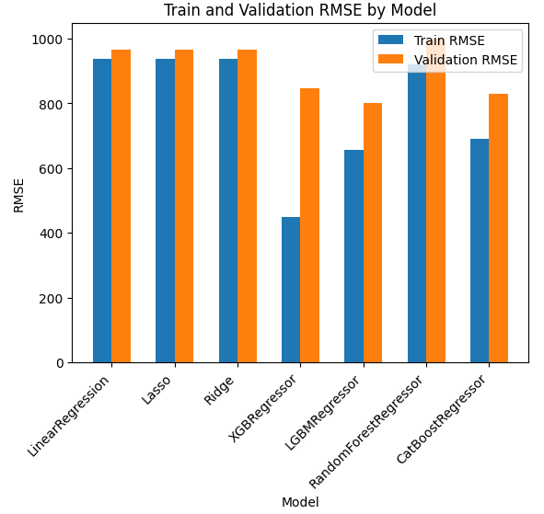
<그림 20> 모델에 따른 Train / Validation RMSE 차이

전체 결과 값
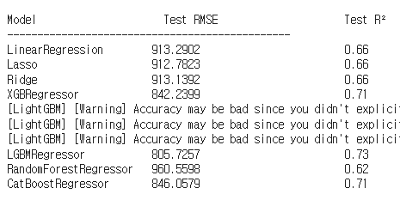
<그림 21> 모델 별 예측 성능(RMSE, $R^{2}$)
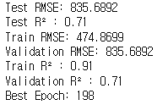
<그림 22> XGBRegressor 모델의 Early Stopping 적용 시 성능
① forward Selection
변수선택
: ['아파트 브랜드_자이', '아파트 브랜드_힐스테이트', '층', '건축년도',
'전규모(1인이상) 전체임금총액원',
'DOW Jones_change_rate', 'NASDAQ_change_rate', '매칭구_강동구',
'매칭구_강북구', '매칭구_강서구', '매칭구_관악구', '매칭구_광진구',
'매칭구_구로구', '매칭구_금천구', '매칭구_노원구', '매칭구_도봉구',
'매칭구_동대문구', '매칭구_동작구', '매칭구_마포구', '매칭구_서대문구',
'매칭구_서초구', '매칭구_성동구', '매칭구_성북구', '매칭구_송파구',
'매칭구_양천구', '매칭구_영등포구', '매칭구_용산구', '매칭구_은평구',
'매칭구_종로구', '매칭구_중구', '매칭구_중랑구']

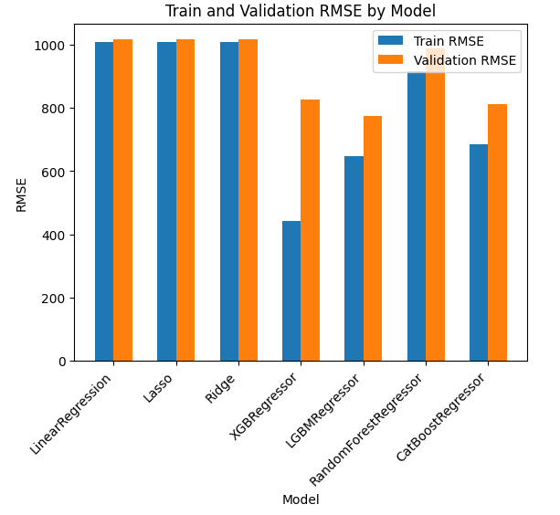
<그림 23> 모델에 따른 Train / Validation RMSE 차이

전체 결과 값
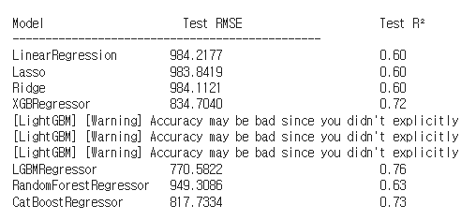
<그림 24> 모델 별 예측 성능(RMSE, $R^{2}$)
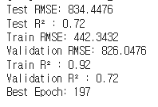
<그림 25> XGBRegressor 모델의 Early Stopping 적용 시 성능

4-3-2 최종 One-hot ENcoding모델 결과값
각 Feature 추출 방식에 따른 BEST RMSE, R^2 값
변수 선택 | best model | RMSE | R^2
기본다중회귀분석 | LGBM | 761.0450 | 0.76
Allsubset | Random Forest | 802.8976 | 0.74
Stepwise Selection | LGBM | 805.7257 | 0.73
Forward Selection | LGBM | 770.5822 | 0.76
<표 17> 예측 최종 결과
: 최종적으로 원핫인코딩으로 진행한 연구에서는 기본다중회귀분석으로 선택한 변수로 LGBM 모델을 돌렸을 때의 성능이 RMSE = 761.045, R^2 = 0.76 으로 가장 높았다. 너무 단순한 모델도 좋지 않지만, 매우 복잡한 모델 또한 예측에서 큰 성능을 보이지 못한다. LGBM model 의 경우, 사용한 모델들 중에서도 GridSearchCV 를 이용해 조정한 하이퍼 파라미터 개수가 총 3개 (n_estimators, learning_rate, max_depth) 로 적당했고, 특히 복잡한 계산과 대용량 메모리 사용 시 유용한 특성 때문에 도출된 결과라 생각한다.
또한 4가지 회귀분석을 통해 추출된 변수들 중에서도 겹치는 변수들이 존재한다. 범주화한 변수들을 제외하면 ‘층’, ‘건축년도’, ‘임금총액’, 나스닥변동률’, ‘다우존스 변동률’ 정도이다. 이에 대한 Feature Importance 는 다음 장에서 다룰 예정이다.

5. 결론

5-1 연구 결과 종합 & 시사점 도출

5-1-1. 변수 추출 과정:
[결론]
Ⅰ. 데이터_모든 변수
결정계수 기준으로 비교해봤을 때, 원핫인코딩으로 구축한 데이터 결과가 가장 좋았다. allsubset regression 결과가 stepwise selection 결과 변수 개수인 18개 기준 0.387로 가장 좋았다. 선택된 결과 변수는 아파트브랜드_롯데캐슬, 아파트브랜드_자이, 아파트브랜드_푸르지오, 아파트브랜드_힐스테이트, 계약연도2022, 계약연도2021, cluster1, cluster3, cluster4, cluster5, 층, 건축년도, 주택수주액, 신규분양세대, 주택관련소비자물가지수, 고용률, 실업률, 총대출금리이다.

Residuals
Min | 1Q | Median | 3Q | Max
-4239.9 | -774.6 | -160.2 | 512.2 | 6831

Parametric Coefficients (모수계수) | Estimate (추정값) | Std.Error (표준오차) | t value (t 값) | Pr(>|t|) (p-value)
(Intercept) | 5331.084 | 25.395 | 209.928 | < 2e-16
아파트.브랜드_롯데캐슬 | -734.144 | 30.635 | -23.964 | < 2e-16
아파트.브랜드_자이 | -360.801 | 30.915 | -11.671 | < 2e-16
아파트.브랜드_푸르지오 | -839.196 | 27.502 | -30.514 | < 2e-16
아파트.브랜드_힐스테이트 | -668.052 | 28.105 | -23.77 | < 2e-16
계약연도2021 | 482.296 | 44.465 | 10.847 | < 2e-16
계약연도2022 | 619.749 | 85.274 | 7.268 | 3.81E-13
cluster.1 | -830.733 | 21.791 | -38.123 | < 2e-16
cluster.3 | 538.999 | 35.741 | 15.08 | < 2e-16
cluster.4 | -1046.3 | 34.605 | -30.236 | < 2e-16
cluster.5 | -235.739 | 9.524 | -24.752 | < 2e-16
층 | 89.555 | 9.531 | 9.396 | < 2e-16
건축년도 | 563.969 | 9.849 | 57.263 | < 2e-16
주택수주액 | 71.332 | 12.59 | 5.666 | 1.49E-08
신규분양세대 | 41.101 | 13.456 | 3.054 | 0.00226
주택관련소비자물가지수 | 191.762 | 37.15 | 5.162 | 2.47E-07
실업률 | -153.623 | 16.952 | -9.062 | < 2e-16
고용률 | -90.902 | 18.344 | -4.955 | 7.29E-07
총대출금리 | -389.625 | 24.119 | -16.155 | < 2e-16

Residual standard error: 1229 on 17380 degrees of freedom | Multiple R-squared: 0.3881 Adjusted R-squared: 0.3874 | F-statistic: 612.3 on 18 and 17380 DF, p-value: < 2.2e-16
<표 18> allsubset regression 18개 변수, 회귀분석 결과

Ⅱ. 데이터_타겟 변수 제거
결정계수 기준으로 비교해봤을 때, 원핫인코딩으로 구축한 데이터 결과가 가장 좋았다. allsubset regression은 강한상관성으로 계산이 불가하여 비교를 하지 못하였으나, stepwise결과가 0.2341로 가장 좋았다. 선택된 결과 변수는 층, 건축년도, 주택수주액, 신규분양세대, 아파트, 동수(호), 임금총액, 고용률, 실업률, KOSPI지수, 총대출금리, 나스닥변동률, 다우존스변동률, KOSDAQ변동률이다.
Residuals
Min | 1Q | Median | 3Q | Max
-2.405 | -0.550 | -0.107 | 0.393 | 4.349

Parametric Coefficients (모수계수) | Estimate (추정값) | Std.Error (표준오차) | t value (t 값) | Pr(>|t|) (p-value)
(Intercept) | -3.36E-16 | 6.64E-03 | 0 | 1
층 | 8.94E-02 | 6.67E-03 | 13.398 | < 2e-16
건축년도 | 3.26E-01 | 6.72E-03 | 48.599 | < 2e-16
주택수주액 | 7.94E-02 | 9.33E-03 | 8.502 | < 2e-16
대출금액 | -5.79E-02 | 1.19E-02 | -4.879 | 1.07E-06
신규분양세대 | 6.36E-02 | 1.70E-02 | 3.74 | 0.000184
동수(호) | -7.74E-02 | 1.82E-02 | -4.251 | 2.14E-05
임금총액 | -2.68E-02 | 1.03E-02 | -2.587 | 0.009695
실업률 | -5.02E-02 | 1.40E-02 | -3.579 | 0.000346
고용률 | -3.39E-02 | 1.67E-02 | -2.022 | 0.043176
KOSPI지수 | 1.91E-01 | 1.34E-02 | 14.231 | < 2e-16
총대출금리 | -9.00E-02 | 1.29E-02 | -6.983 | 3.00E-12
나스닥변동률 | -5.64E-02 | 1.48E-02 | -3.815 | 0.000137
다우존스변동률 | 3.04E-02 | 1.46E-02 | 2.076 | 0.037922
KOSDAQ변동률 | -8.29E-02 | 1.10E-02 | -7.53 | 5.34E-14

Residual standard error: 0.8755 on 17384 degrees of freedom | Multiple R-squared: 0.2341 Adjusted R-squared: 0.2335 | F-statistic: 379.5 on 14 and 17384 DF, p-value: < 2.2e-16
<표 19> stepwise regression 결과

5-1-2. 모델 과정

Target Encoding 결과, 모델의 Feature Importance 분석을 통해 타겟 변수에 가장 큰 영향을 미치는 주요 독립 변수들이 도출되었다. 분석에 따르면, '구', '건축년도', '매매가격지수' 순서로 타겟 변수 높은 영향력을 가진 것으로 관찰되었다. 이러한 결과는 해당 변수들이 모델에서 중요한 역할을 수행한다는 것을 시사한다.

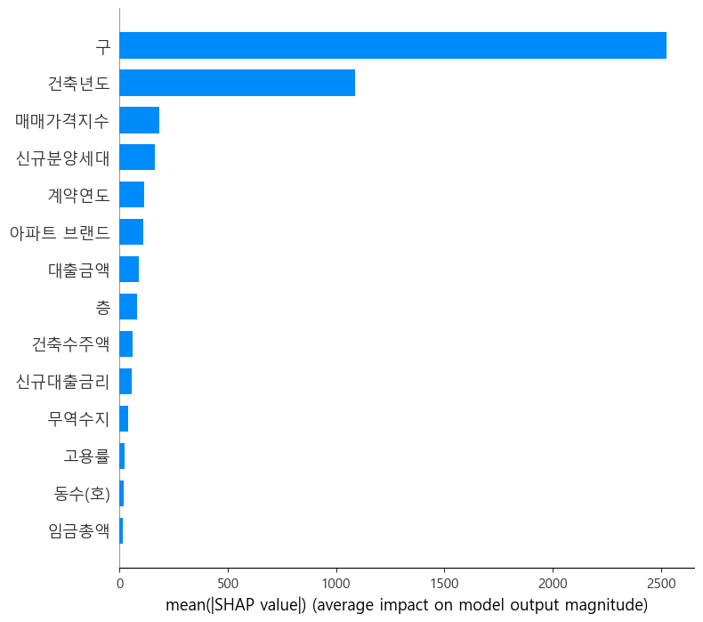
<그림 26> Target Encoding Model Feature Importance_ Ex-Step

그러나 Target encoding은 타겟 데이터에 대한 오차를 줄이는 장점을 가지고 있음에도 불구하고, 범주형 변수에서 Target encoding으로 변환된 특정 값이 어떻게 영향을 미쳤는지를 파악하기 어렵다는 한계가 있다. 이러한 이유로, 본 연구에서는 One-Hot Encoding을 병행하여 모델의 해석력을 강화하였다. One-hot encoding을 통한 추가 분석은 모델의 해석에 깊이를 더하며, 범주형 변수의 구체적인 영향력을 더 명확히 이해하는 데 기여했다. 이는 모델의 예측력과 해석력을 동시에 향상시키는 중요한 단계로, 타겟 변수에 영향을 미치는 다양한 요인들의 상호작용을 더욱 세밀하게 분석할 수 있는 기반을 마련했다.

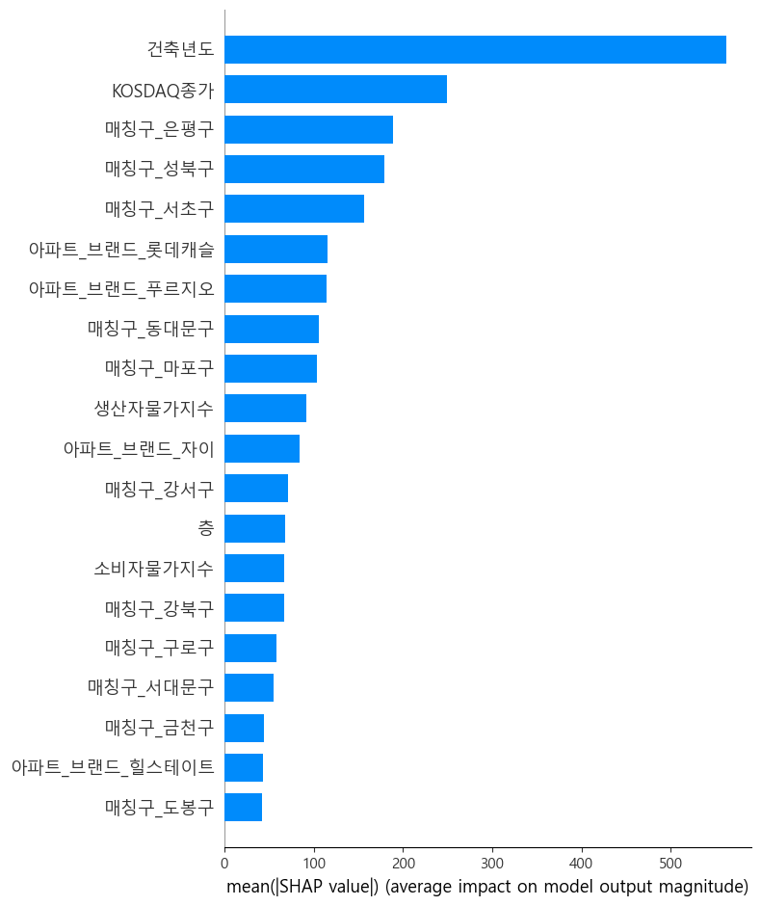
<그림 27> One-Hot Encoding Model Feature Importance_ Ex-Step

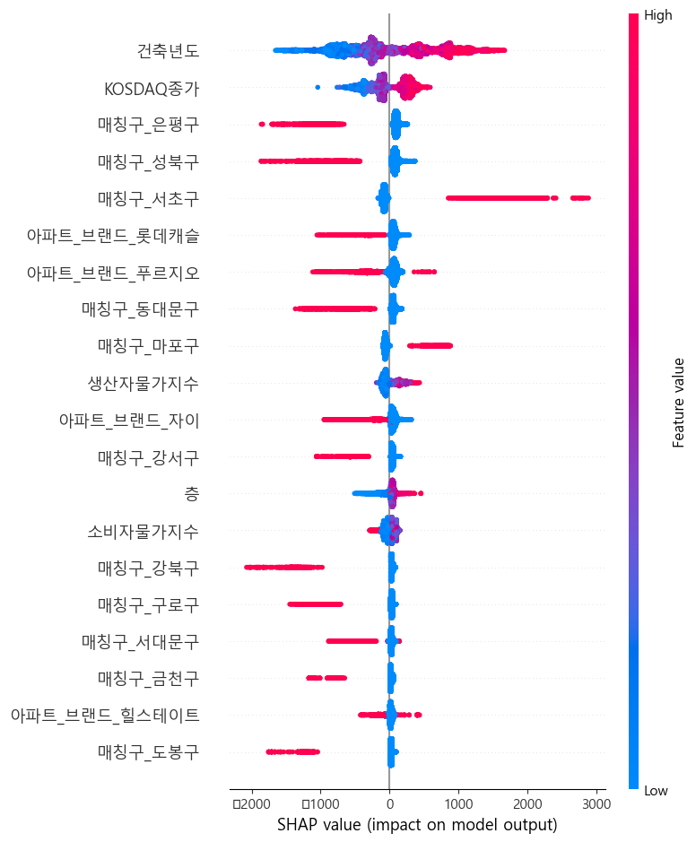
<그림 28> One-Hot Encoding Model Feature Value_ Ex-Step

다음은 One-Hot Encoding 의 Feature Importance 결과이다. 세부적으로는 SHAP value 를 통해서 분석을 하였다. SHAP (Shapley Additive Explanations) 이란 머신 러닝 모델의 예측에 각 입력 변수가 미치는 기여도를 정량화하는 지표이다. <그림 27> 그래프를 통해서도 알 수 있듯이 건축년도가 타겟변수에 영향력이 가장 큰 것을 볼 수 있다. 또한 KOSDAQ 종가, 구, 아파트 브랜드, 층, 소비자물가지수, 층 순으로 이어진다.
<그림 28> 을 통해서는 각 변수의 SHAP 분포를 바이올린 형태로 시각화한 다음, 변수 값의 변화에 따른 예측 변동성을 파악할 수 있다. 예측값에 긍정적인 영향을 미치는 변수는 (+) SHAP 값을, 부정적인 영향은 (-) SHAP 값을 가진다. 특정 ‘구’
변수를 예로 들면 ‘서초구’ 와 같이 (+) SHAP 값이 높은 지역은 평당 가격이 상대적으로 높게 예측되며, ‘은평구’, ‘성북구’와 같이 (-) SHAP 값이 높은 지역은 평당 가격이 상대적으로 낮게 예측될 가능성이 높다는 의미이다. 즉, 해당 변수가 주택 가격에 상당한 영향력을 가지고 있음을 시사한다. 또한 건축 연도 변수는 SHAP 분포가 양쪽으로 넓게 퍼져 있는데, 특정 연도 별로 주택 가격에 미치는 영향이 다양함을 확인할 수 있다. 따라서 건축 연도는 주택 가격 예측에 있어 중요한 요소임을 의미하지만, 넓은 분포 때문에 해석에 어려움을 가진다.
이러한 Feature Importance 확인을 통한 SHAP value 분석은 데이터의 어떤 특성이 중요하고, 모델 예측 과정에서 어떻게 반영하는지 이해함에 매우 유용하며, 모델의 예측력을 개선하고 신뢰할 수 있는 결정을 내리는 데 기여한다.

5-1-3. 2023년 평당가 예측

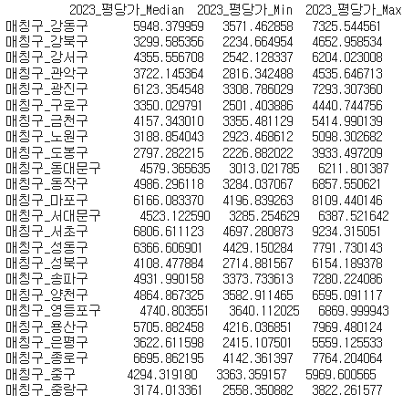

위 값은 2021, 2022년도 데이터를 학습한 뒤 가장 성능을 보인 변수들과 모델을 토대로 2023년 각 특정구별 평당가의 평균값, 최소값, 최대값을 예측해본 결과이다. 다만, 학습 과정에서 feature 선별에서 다중 공산성 문제로 인해 가장 값이 많았던 ‘매칭구_강남구’ 에 대해서는 제외한 결과이다.

5-2 한계점 & 향후 연구 방향성 제언

5-2-1. 모델 부분

- 데이터 분할 문제

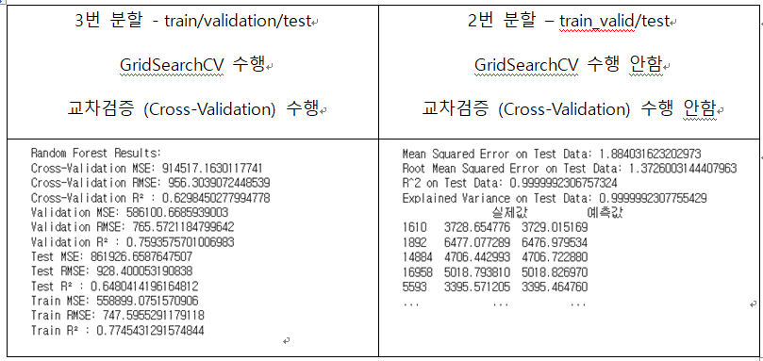
<표 20> 데이터 분할
위는 원핫인코딩의 결과의 일부이다. 완벽히 동일한 데이터셋을 학습한 랜덤 포레스트 모델임에도 불구하고 최종 Test Data 에 대한 성능 평가 지표들을 비교해보면 매우 큰 차이가 존재한다. Data Split 을 다르게 진행하였기 때문이다.
1번 코드에서는 데이터를 Train(0.6), Validation(0.2), Test(0.2) 로 총 3번 분할하였다. 2번 코드에서는 데이터를 Train_Valid(0.8) 와 Test(0.2) 로 2번 분할하였으며, 그 후 Train_Valid를 다시 Train 과 Validation 으로 분할하였다. 즉, 1번 코드에서 모델이 학습한 데이터는 전체의 60%인 반면, 2번 코드에서는 80%을 사용하였다. 사용한 데이터는 총 17399 rows x 49 columns 으로 중간 사이즈의 크기이다. 따라서, 여러 번 데이터를 분할하여 학습시키는 경우, Train Data 의 양이 충분하지 않고, 성능에 안 좋은 영향을 미친다는 한계점이 있었다.
최종적으로 데이터 2번 분할 방식과 최적의 하이퍼 파라미터를 탐색하는 GridSearchCV 방법을 사용하여 최대한 모델의 성능을 높여주었다.

- 과적합 문제

데이터 분할 문제를 해결하였을 때, 최종 결과의 R-Square 값이 위와 같이 0.64에서 0.99 로 너무나도 뛰어난 성능을 보였다. 하지만, 이 상황에서는 Overfiting 을 의심해 볼 필요가 있다. 따라서 학습의 과적합 문제를 해결하기 위해서 최적의 Epoch 수에 도달하면 학습을 조기 중단시키는 Early Stopping 개념을 도입하였다. Epoch 개념이 존재하지 않는 모델 (ex. Randomforest, Ensemble etc) 에 대해서는 Train, Validation RMSE 값들을 시각화하여 비슷한 추이를 보이는지를 확인하였다.
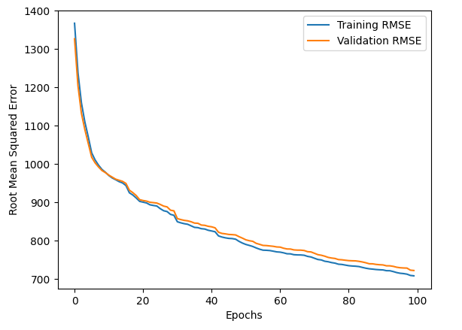
<그림 29> Training RMSE & Validation RMSE
다음과 같은 그래프 분포를 보일 때 과적합이 일어나지 않았다고 판단한다. 먼저 계속해서 학습을 진행하여도 비슷한 성능을 보일 때를 최적의 Epoch 수로 지정한 후, 성능이 과도하게 좋게 나온 모델들에 대해서는 최적 Epoch 수에 도달하면 학습을 중단하고 평가지표들을 계산하도록 만듦으로써 과적합 문제를 해결할 수 있었다.

- 더미변수 문제

크롤링하여 추출한 데이터에 대해서 서울시 구 25개가 존재한다. 더미변수가 많아질 것을 우려하여 참고논문의 방식에 따라 구 25개 를 클러스터링 4개로 줄여주었다. 실제 연구를 진행한 결과, 클러스터링 4개의 R-Squared 값들은 모두 0.7을 넘지 못하였지만, 구 25개의 R-Squared 값은 최대 0.75 까지 올라갔다. 즉, 오히려 더미변수가 많은, 구 25개를 범주화 (원핫인코딩/타겟인코딩) 하였을 때 모델 성능이 훨씬 높았다. 하지만 정확한 원인에 대해서는 조금 더 연구가 필요해 보인다.
- 데이터의 범위와 다양성

현재 연구에서 사용된 월별 데이터는 시계열 분석에 있어서 제한된 관점을 제공했다. 향후 연구에서는 일별 또는 주별 데이터를 포함하여 시계열의 세밀한 변화를 포착하는 것이 필요하며, 이를 통해 변동성과 추세를 더욱 정교하게 분석할 수 있을 것이다. 또한, 단순히 3년치 데이터에 한정되지 않고, 더 오랜 기간 동안의 데이터를 활용함으로써 얻어지는 변수의 양과 질을 향상시켜야 한다.

- 광범위한 데이터 적용

현재 연구는 특정 아파트 브랜드에 국한된 데이터를 기반으로 했다. 이는 연구 결과의 일반화 가능성을 제한하므로, 다양한 아파트와 주택 유형을 포함하는 데이터셋으로 연구 범위를 확장할 필요가 있다. 이를 통해 모델의 적용 범위와 예측 정확도를 개선할 수 있을 것이다.

- 세부적인 요소의 반영
현재 모델은 학군, 지하철 접근성, 편의시설 등 주택 가격에 영향을 미칠 수 있는 세부적인 요소들을 충분히 고려하지 못했다. 이러한 요소들을 향후 연구에서 데이터에 포함시키고 분석함으로써, 부동산 가격 예측의 정확도와 실용성을 더욱 향상시킬 수 있을 것이다.

이러한 방향성에 따라 연구를 진행한다면, 부동산 가격 예측 모델의 정밀도와 신뢰성을 크게 향상시킬 수 있으며, 이는 부동산 시장 분석 및 정책 결정 과정에 중요한 기여를 할 수 있을 것이다.

참고문헌

[1] Comparison of Models to Forecast Real Estates Index Introducing Machine Learning (이주미 /Lee, Ju-mi, 박성훈 /Park， Sung-Hoon, 조상호 /Cho， Sang-ho, 김주형 /Kim, Ju-Hyung)
[2] Predictability of Housing Sales Prices Employing a Real Estate Sentiment Index : Using Unstructured Big Data of Online Newspaper and TV Broadcast News(박재수 /Park, Jae-Soo, 이재수 /Lee, Jae-Su)
[3] The prediction of real estate price based on deep learning using news sentiment and expert knowledge(신은경 /Eunkyung Shin, 김은미 /Eunmi Kim, 홍태호 /Taeho, Hong )

